DĖL PANEVĖŽIO RAJONO SAVIVALDYBĖS VISUOMENĖS SVEIKATOS BIURO
2023 METŲ VEIKLOS ATASKAITOS PATVIRTINIMO

2024 m. vasario 15 d. Nr. T-43
Panevėžys

Vadovaudamasi Lietuvos Respublikos vietos savivaldos įstatymo 15 straipsnio 4 dalimi, Panevėžio rajono savivaldybės visuomenės sveikatos biuro nuostatų, patvirtintų Panevėžio rajono savivaldybės tarybos 2018 m. rugpjūčio 30 d. sprendimu Nr. T-156 „Dėl Panevėžio rajono savivaldybės visuomenės sveikatos biuro nuostatų patvirtinimo“, 20.7 papunkčiu, Savivaldybės taryba n u s p r e n d ž i a:
Patvirtinti Panevėžio rajono savivaldybės visuomenės sveikatos biuro 2023 metų veiklos ataskaitą (pridedama).

Savivaldybės meras Antanas Pocius

PATVIRTINTA
Panevėžio rajono savivaldybės tarybos
2024 m. vasario 15 d. sprendimu Nr. T-43

PANEVĖŽIO RAJONO SAVIVALDYBĖS VISUOMENĖS SVEIKATOS BIURO
2023 METŲ VEIKLOS ATASKAITA

Vadovaujantis Panevėžio rajono savivaldybės tarybos 2007 m. gruodžio 20 d. sprendimu Nr. T-287 „Dėl pritarimo steigti biudžetinę įstaigą Panevėžio rajono savivaldybės visuomenės sveikatos biurą“, 2008 m. rugsėjo 1 d. įkurtas Panevėžio rajono savivaldybės visuomenės sveikatos biuras (toliau – Biuras).
Biuras yra Lietuvos nacionalinės sveikatos sistemos iš savivaldybės biudžeto iš dalies išlaikoma savivaldybės biudžetinė visuomenės sveikatos priežiūros įstaiga, kuri vykdo valstybines (valstybės perduotas savivaldybėms) visuomenės sveikatos priežiūros funkcijas: visuomenės sveikatos priežiūrą savivaldybės teritorijoje esančiose ikimokyklinio ugdymo, bendrojo ugdymo mokyklose ugdomų mokinių pagal ikimokyklinio, priešmokyklinio, pradinio, pagrindinio ir vidurinio ugdymo programas, visuomenės sveikatos stiprinimą, visuomenės sveikatos stebėseną ir savo veikloje vadovaujasi Lietuvos Respublikos Konstitucija, Lietuvos Respublikos vietos savivaldos įstatymu, Lietuvos Respublikos biudžetinių įstaigų įstatymu, Lietuvos Respublikos sveikatos sistemos įstatymu, Lietuvos Respublikos sveikatos priežiūros įstaigų įstatymu, Lietuvos Respublikos visuomenės sveikatos priežiūros įstatymu, kitais teisės aktais ir Biuro nuostatais, patvirtintais Panevėžio rajono savivaldybės tarybos 2018 m. rugpjūčio 30 d. sprendimu Nr. T-156 „Dėl Panevėžio rajono savivaldybės visuomenės sveikatos biuro nuostatų patvirtinimo“.
Pagrindinis Biuro veiklos tikslas – rūpintis savivaldybės gyventojų sveikata, vykdyti savivaldybės (kelių savivaldybių) teritorijoje Lietuvos Respublikos įstatymais ir kitais teisės aktais reglamentuojamą savivaldybių visuomenės sveikatos priežiūrą, siekiant mažinti gyventojų sergamumą ir mirtingumą, gerinti gyvenimo kokybę, teikiant kokybiškas visuomenės sveikatos priežiūros paslaugas.

PANEVĖŽIO RAJONO SAVIVALDYBĖS VISUOMENĖS SVEIKATOS BIURO STRUKTŪRA

DIREKTORIUS

VYR. BUHALTERIS

VISUOMENĖS SVEIKATOS
STEBĖSENOS SPECIALISTAS

VAIKŲ IR JAUNIMO SVEIKATOS PRIEŽIŪROS SPECIALISTAS

VISUOMENĖS SVEIKATOS
STIPRINIMO SPECIALISTAI

VISUOMENĖS SVEIKATOS
PRIEŽIŪROS SPECIALISTAI

PSICHOLOGAS

PSICHOLOGINĖS GEROVĖS IR PSICHIKOS SVEIKATOS
STIPRINIMO SPECIALISTAS

Vadovaujantis Panevėžio rajono savivaldybės tarybos 2019 m. sausio 24 d. sprendimu Nr. T-10 „Dėl savivaldybės tarybos 2018 m. rugsėjo 27 d. sprendimo Nr. T-186 „Dėl Panevėžio rajono savivaldybės biudžetinių įstaigų didžiausio leistino pareigybių skaičiaus nustatymo“ pakeitimo“, Biure nustatyta 17,75 pareigybės.

PANEVĖŽIO RAJONO ŠVIETIMO ĮSTAIGŲ, KURIOSE VYKDOMA VAIKŲ IR JAUNIMO SVEIKATOS PRIEŽIŪRA, TINKLAS IR JO KAITA

Krekenavos Mykolo Antanaičio gimnazija
Naujamiesčio mokykla
Paįstrio Juozo Zikaro gimnazija
Raguvos gimnazija
Ramygalos gimnazija
Smilgių gimnazija
Velžio gimnazija

VISUOMENĖS SVEIKATOS
PRIEŽIŪROS SPECIALISTAI

Pažagienių mokykla-darželis
Piniavos mokykla-darželis
Dembavos lopšelis-darželis „Smalsutis“
Krekenavos lopšelis-darželis „Sigutė“
Naujamiesčio lopšelis-darželis „Bitutė“
Ramygalos lopšelis-darželis „Gandriukas“
Velžio lopšelis-darželis „Šypsenėlė“

Dembavos progimnazija
Paliūniškio pagrindinė mokykla
Upytės Antano Belazaro pagrindinė mokykla

PANEVĖŽIO RAJONO SAVIVALDYBĖS VISUOMENĖS SVEIKATOS BIURO DARBUOTOJŲ PAREIGYBIŲ SĄRAŠAS
Eil. Nr. | Darbuotojų pareigų pavadinimas | Pareigybių skaičius | Pareiginės algos pastoviosios dalies koeficientas
1. | Direktorius | 1 | 11,5
2. | Vyriausiasis buhalteris | 1 | 8,0
3. | Visuomenės sveikatos stebėsenos specialistas | 1 | 8,5
4. | Visuomenės sveikatos stiprinimo specialistas | 3 | 6,8–7,8
5. | Vaikų ir jaunimo sveikatos priežiūros specialistas | 1 | 8,0
6. | Psichologinės gerovės ir psichikos sveikatos stiprinimo specialistas | 0,5 | 8,5
7. | Psichologas | 0,5 | 8,5
8. | Visuomenės sveikatos priežiūros specialistas | 9,75 | 6,8–7,9
9. | Iš viso | 17,75

2023 m. gruodžio 31 d. Panevėžio rajono savivaldybės visuomenės sveikatos biure dirbo 19 darbuotojų, 11 iš jų – visuomenės sveikatos priežiūros specialistai. Biure dirba
14 darbuotojų, turinčių aukštąjį išsilavinimą, 5 iš jų suteiktas magistro kvalifikacinis laipsnis, 1 darbuotoja siekia įgyti magistro kvalifikacinį laipsnį.

PANEVĖŽIO RAJONO SAVIVALDYBĖS VISUOMENĖS SVEIKATOS BIURO DARBUOTOJŲ PAREIGINĖS ALGOS KITIMO 2022–2023 METAIS TENDENCIJOS
Eil. Nr. | Darbuotojų pareigų pavadinimas | Priskaitytas tarnybinis atlyginimas  2022 metais | Priskaitytas tarnybinis atlyginimas  2023 metais
1. | Direktorius | 2 290 Eur | 2567 Eur
2. | Vyriausiasis buhalteris | 1 697 Eur | 1 860 Eur
3. | Visuomenės sveikatos stebėsenos specialistas | 1 765 Eur | 2 055 Eur
4. | Visuomenės sveikatos stiprinimo specialistas | 1 477–1 584 Eur | 1 518–1 886 Eur
5. | Vaikų ir jaunimo sveikatos priežiūros specialistas | 1 833 Eur | 1 934 Eur
6. | Psichologinės gerovės ir psichikos sveikatos stiprinimo specialistas | - | 949 Eur
7. | Psichologas | - | 949 Eur
8. | Visuomenės sveikatos priežiūros specialistas | 1 303–1 647 Eur | 1 339–1 910 Eur

PANEVĖŽIO RAJONO SAVIVALDYBĖS VISUOMENĖS SVEIKATOS BIURO FINANSAVIMAS 2021-2023 METAIS
Eil. Nr. | Finansavimo šaltiniai | 2021 m. | 2022 m. | 2023 m.
1. | Savivaldybės biudžetas | 3,9 tūkst. Eur | 4,4 tūkst. Eur | 22,9 tūkst. Eur
2. | Finansavimas iš Lietuvos Respublikos sveikatos apsaugos ministerijos | 380,9 tūkst. Eur | 427,6 tūkst. Eur | 459,4 tūkst. Eur
3. | Panevėžio rajono savivaldybės visuomenės sveikatos rėmimo specialiosios programos lėšos | 2,6 tūkst. Eur | 3,8 tūkst. Eur | 6,8 tūkst. Eur
4. | ES fondų ir Lietuvos Respublikos valstybės biudžeto lėšos projekto „Sveikas ir išmanus jaunimas“ įgyvendinimui | 2,9 tūkst. Eur | 43,5 tūkst. Eur | 25,0 tūkst. Eur
 | Iš viso | 390,3 tūkst. Eur | 479,3 tūkst. Eur | 514,1 tūkst. Eur

PANEVĖŽIO RAJONO SAVIVALDYBĖS VISUOMENĖS SVEIKATOS BIURO VEIKLAI ĮTAKOS TURĖJUSIŲ VEIKSNIŲ APŽVALGA

1. Panevėžio rajono savivaldybės visuomenės sveikatos biuro veiklai įtakos turėję išorės veiksniai:
1.1. ne itin palanki valstybės socialinė, ekonominė situacija visuomenėje lemia sveikatos netolygumų didėjimą;
1.2. didėja Panevėžio rajono gyventojų susidomėjimas Biuro veikla, siūlomomis sveikatinimo priemonėmis;
1.3. įgyvendinant Lietuvos Respublikos vietos savivaldos įstatymo reikalavimus dėl valstybinių (valstybės perduotų savivaldybėms) visuomenės sveikatos priežiūros funkcijų vykdymo ir siekiant galutinai įtvirtinti visuomenės sveikatos svarbą valstybės ir savivaldybės politikoje, buvo stiprinama ir plėtojama visuomenės sveikatos priežiūros veikla savivaldybėje. Su funkcijų įgyvendinimu tiesiogiai susijęs veiksnys – gautas finansavimas iš Lietuvos Respublikos sveikatos apsaugos ministerijos. Šiomis lėšomis buvo finansuojamos prioritetinės Biuro veiklos sritys, lėšos gautos I ketvirčio pradžioje, o tai leido planingai ir optimaliai jas naudoti;
1.4. 2023 m. prie Biuro veiklos užtikrinimo prisidėjo Panevėžio rajono savivaldybės skiriamos lėšos. Panevėžio rajono savivaldybės taryba 2023 m. sausio 26 d. sprendimu Nr. T-2 „Dėl Panevėžio rajono savivaldybės 2023 metų biudžeto patvirtinimo“ Visuomenės sveikatos biurui skyrė 22,9 tūkst. eurų. Iš jų 3 tūkst. eurų įstaigos darbuotojų kelionių į darbą išlaidoms kompensuoti.
Vadovaujantis Panevėžio rajono savivaldybės tarybos 2023 m. kovo 30 d. sprendimu Nr. T-73 „Dėl Panevėžio rajono savivaldybės 2023 metų visuomenės sveikatos rėmimo specialiosios programos patvirtinimo“ Visuomenės sveikatos biurui skirta 6,8 tūkst. eurų pateiktiems projektams finansuoti;
1.5. 2021 m. kovo 15 d. pasirašyta projekto „Sveikas ir išmanus jaunimas“ (Nr. LT03-1-SAM-01-010) finansavimo sutartis. Projektas finansuojamas 2014–2021 m. Europos ekonominės erdvės finansinio mechanizmo lėšomis. 2023 metais buvo tęsiamas projekto įgyvendinimas. 2023 metais įgyvendinta projekto veiklų už 25,0 tūkst. eurų. Projekto įgyvendinimo metu įdiegtas Jaunimui palankių sveikatos priežiūros paslaugų modelis (JPSPP), įdiegiami 8 JPSPP teikimo algoritmai, kurie įgalina paslaugų jaunimui teikimo mechanizmus psichikos sveikatos, mitybos, reprodukcinės sveikatos ir išorinių mirties priežasčių prevencijos srityse. Siekiant šviesti jaunimą, kelta jaunimui paslaugas teikiančių specialistų kvalifikacija ir kompetencija bei gerintas skirtingų sektorių specialistų bendradarbiavimas, sprendžiant įvairias jaunimo problemas, tikslinėms grupėms organizuoti seminarai, renginiai, mokymai. Su VšĮ Panevėžio rajono savivaldybės poliklinika ir Respublikiniu priklausomybės ligų centru susitarta dėl „Žaliojo koridoriaus“ principo įgyvendinimo („Žaliasis koridorius“ – galimybė jaunam žmogui gauti efektyvias ir konfidencialias asmens sveikatos priežiūros paslaugas per kuo trumpesnį laiką);
1.6. Bendradarbiaudami su Panevėžio rajono švietimo centro Trečiojo amžiaus universitetu plėtėme Panevėžio rajono gyventojų veiklų mastą.
2. Panevėžio rajono savivaldybės visuomenės sveikatos biuro veiklai įtakos turėję vidaus veiksniai:
2.1. Biuro specialistai kėlė kvalifikaciją, dalyvavo konferencijose, kursuose ir seminaruose;
2.2. Biuras neturi tinkamų patalpų, kur būtų galima vesti mokymus, renginius ir paskaitas. Renginių metu bendradarbiaujama su seniūnijomis, vietos bibliotekomis, mokyklomis ir kultūros centrais, bendruomenėmis, kitais partneriais, kurie sudaro galimybes vykdyti veiklas jų patalpose;
2.3. Biure 2023 m. keitėsi darbuotojai, kurie teikia psichologinės gerovės ir psichikos sveikatos stiprinimo paslaugas;
2.4. Biure veikia darbuotojų profesinė sąjunga.

PANEVĖŽIO RAJONO SAVIVALDYBĖS VISUOMENĖS SVEIKATOS BIURO 2023 METŲ VEIKLOS PLANO ĮGYVENDINIMAS
 | Eil. Nr. |  | Vykdomos programos, projektai, priemonės |  | Vykdytojai |  |  | Vykdymo laikotarpis |  |  | Laukti rezultatai |  |  | Pasiekti rezultatai
 | - Ugdyti mokinių sveikos gyvensenos įgūdžius pagal identifikuotus mokinių sveikatos stiprinimo ir sveikatos žinių poreikį, sveikatos raštingumo lygį, atsižvelgiant į jų amžiaus tarpsnius
1.1. |  | Priemonės, skirtos mokiniams, ugdomiems pagal ikimokyklinio ir priešmokyklinio ugdymo programas |  | Visuomenės sveikatos priežiūros specialistas |  | I–IV ketv. |  |  | Planuota suorganizuoti  292 užsiėmimus;  Lauktas užsiėmimų dalyvių skaičius – 3 630;  Parengtų straipsnių skaičius – 97 |  |  |  | Suorganizuoti  345 užsiėmimai;  Sulaukta 5 606 dalyvių;  Parengti 123 straipsniai
1.1.1. |  | Sveikatos sauga ir stiprinimas, bendrieji sveikos gyvensenos ir ligų prevencijos klausimai |  | Visuomenės sveikatos priežiūros specialistas |  | I–IV ketv. |  |  | Planuota suorganizuoti  28 užsiėmimus;  Lauktas užsiėmimų dalyvių skaičius – 336;  Parengtų straipsnių skaičius – 10 |  |  |  | Suorganizuoti  28 užsiėmimai;  Sulaukta 576 dalyvių;  Parengta 10 straipsnių
1.1.2.* |  | Sveika mityba ir nutukimo prevencija |  | Visuomenės sveikatos priežiūros specialistas |  | I–IV ketv. |  |  | Planuota suorganizuoti  53 užsiėmimus;  Lauktas užsiėmimų dalyvių skaičius – 756;  Parengtų straipsnių skaičius – 17 |  |  |  | Suorganizuoti  66 užsiėmimai;  Sulaukta 1 122 dalyvių;  Parengti 23 straipsniai
1.1.3. |  | Fizinis aktyvumas |  | Visuomenės sveikatos priežiūros specialistas |  | I–IV ketv. |  |  | Planuota suorganizuoti  27 užsiėmimus;  Lauktas užsiėmimų dalyvių skaičius – 388;  Parengtų straipsnių skaičius – 11 |  |  |  | Suorganizuoti  45 užsiėmimai;  Sulaukta 959 dalyvių;  Parengta 16 straipsnių
1.1.4. |  | Psichikos sveikata (smurto, patyčių prevencija, streso kontrolė ir kt.) |  | Visuomenės sveikatos priežiūros specialistas |  | I–IV ketv. |  |  | Planuota suorganizuoti  21 užsiėmimą;  Lauktas užsiėmimų dalyvių skaičius – 237;  Parengtų straipsnių skaičius – 8 |  |  |  | Suorganizuoti  29 užsiėmimai;  Sulaukta 420 dalyvių;  Parengta 10 straipsnių
1.1.5. |  | Aplinkos sveikata |  | Visuomenės sveikatos priežiūros specialistas |  | I–IV ketv. |  |  | Planuota suorganizuoti  18 užsiėmimų;  Lauktas užsiėmimų dalyvių skaičius – 187;  Parengtų straipsnių skaičius – 5 |  |  |  | Suorganizuotas  21 užsiėmimas;  Sulaukta 325 dalyvių;  Parengti 6 straipsniai
1.1.6.* |  | Užkrečiamųjų ligų profilaktika, asmens higiena |  | Visuomenės sveikatos priežiūros specialistas |  | I–IV ketv. |  |  | Planuota suorganizuoti  54 užsiėmimus;  Lauktas užsiėmimų dalyvių skaičius – 637;  Parengtų straipsnių skaičius – 17 |  |  |  | Suorganizuoti  52 užsiėmimai;  Sulaukta 713 dalyvių;  Parengta 19 straipsnių
1.1.7.* |  | Ėduonies profilaktika ir burnos higiena |  | Visuomenės sveikatos priežiūros specialistas |  | I–IV ketv. |  |  | Planuota suorganizuoti  56 užsiėmimus;  Lauktas užsiėmimų dalyvių skaičius – 678;  Parengtų straipsnių skaičius – 16 |  |  |  | Suorganizuoti  56 užsiėmimai;  Sulaukta 663 dalyvių;  Parengta 20 straipsnių
1.1.8.* |  | Traumų ir nelaimingų atsitikimų prevencija |  | Visuomenės sveikatos priežiūros specialistas |  | I–IV ketv. |  |  | Planuota suorganizuoti  35 užsiėmimus;  Lauktas užsiėmimų dalyvių skaičius – 411;  Parengtų straipsnių skaičius – 12 |  |  |  | Suorganizuoti  39 užsiėmimai;  Sulaukta 624 dalyvių;  Parengta 15 straipsnių
1.1.9. |  | Kitos |  | Visuomenės sveikatos priežiūros specialistas |  | I–IV ketv. |  |  | Planuota suorganizuoti  2 užsiėmimus;  Lauktas užsiėmimų dalyvių skaičius – 50;  Parengtų straipsnių skaičius – 1 |  |  |  | Suorganizuoti  9 užsiėmimai;  Sulaukta 204 dalyvių;  Parengti 4 straipsniai
1.1.10.* |  | Naujai įsijungusios į Sveikatą stiprinančių mokyklų tinklą mokyklos |  | Visuomenės sveikatos priežiūros specialistas |  | I–IV ketv. |  |  | Planuota sulaukti naujai įsijungusių mokyklų skaičius – 0;  4 mokyklos jau įsijungusios į sveikatą stiprinančių mokyklų tinklą |  |  |  | Naujai įsijungusių mokyklų skaičius – 1;  4 mokyklos jau įsijungusios į sveikatą stiprinančių mokyklų tinklą
1.1.11.* |  | Naujai įsijungusios į „Aktyvi mokykla“ tinklą mokyklos |  | Visuomenės sveikatos priežiūros specialistas |  | I–IV ketv. |  |  | Planuota sulaukti naujai įsijungusių mokyklų skaičius – 0 |  |  |  | Naujai įsijungusių mokyklų skaičius – 0
1.1.12.* |  | Mokyklos, įgyvendinusios rekomendacijas / priemones dėl švediško stalo diegimo, mažinant maisto švaistymą |  | Visuomenės sveikatos priežiūros specialistas |  | I–IV ketv. |  |  | Planuotas sulaukti naujai įgyvendinusių švediško stalo rekomendacijas / priemones mokyklų skaičius – 1;  2 mokyklos jau įgyvendinusios pilną ir 9 dalinį švediško stalo principą |  |  |  | Naujai įgyvendinusių švediško stalo rekomendacijas / priemones mokyklų skaičius – 1;  2 mokyklos jau įgyvendinusios pilną ir  9 dalinį švediško stalo principą
1.2. |  | Priemonės, skirtos mokiniams, ugdomiems pagal pradinio, pagrindinio ir vidurinio ugdymo programas |  | Visuomenės sveikatos priežiūros specialistas |  | I–IV ketv. |  |  | Planuota suorganizuoti  487 užsiėmimus;  Lauktas užsiėmimų dalyvių skaičius – 7 793;  Parengtų straipsnių skaičius – 139 |  |  |  | Suorganizuotas  681 užsiėmimas;  Sulaukta 12 954 dalyvių;  Parengti 185 straipsniai
1.2.1. |  | Sveikatos sauga ir stiprinimas, bendrieji sveikos gyvensenos ir ligų prevencijos klausimai |  | Visuomenės sveikatos priežiūros specialistas |  | I–IV ketv. |  |  | Planuota suorganizuoti  38 užsiėmimus;  Lauktas užsiėmimų dalyvių skaičius – 562;  Parengtų straipsnių skaičius – 14 |  |  |  | Suorganizuoti  57 užsiėmimai;  Sulaukta 1 030 dalyvių;  Parengta 20 straipsnių
1.2.2.* |  | Sveika mityba ir nutukimo prevencija |  | Visuomenės sveikatos priežiūros specialistas |  | I–IV ketv. |  |  | Planuota suorganizuoti  70 užsiėmimų;  Lauktas užsiėmimų dalyvių skaičius – 1 308;  Parengtų straipsnių skaičius – 20 |  |  |  | Suorganizuoti  76 užsiėmimai;  Sulauktas 1301 dalyvis;  Parengti 27 straipsniai
1.2.3. |  | Fizinis aktyvumas |  | Visuomenės sveikatos priežiūros specialistas |  | I–IV ketv. |  |  | Planuota suorganizuoti  57 užsiėmimus;  Lauktas užsiėmimų dalyvių skaičius – 959;  Parengtų straipsnių skaičius – 12 |  |  |  | Suorganizuoti  78 užsiėmimai;  Sulaukta 2 152 dalyvių;  Parengta 15 straipsnių
1.2.4. |  | Psichikos sveikata (smurto, savižudybių prevencija, streso kontrolė ir kt.) |  | Visuomenės sveikatos priežiūros specialistas |  | I–IV ketv. |  |  | Planuota suorganizuoti  34 užsiėmimus;  Lauktas užsiėmimų dalyvių skaičius – 519;  Parengtų straipsnių skaičius – 11 |  |  |  | Suorganizuoi  74 užsiėmimai;  Sulaukta 1 646 dalyvių  Parengta 19 straipsnių
1.2.5. |  | Aplinkos sveikata |  | Visuomenės sveikatos priežiūros specialistas |  | I–IV ketv. |  |  | Planuota suorganizuoti  21 užsiėmimą;  Lauktas užsiėmimų dalyvių skaičius – 298;  Parengtų straipsnių skaičius – 7 |  |  |  | Suorganizuoti  27 užsiėmimai;  Sulaukta 435 dalyvių;  Parengti 7 straipsniai
1.2.6. |  | Rūkymo, alkoholio ir narkotikų vartojimo prevencija |  | Visuomenės sveikatos priežiūros specialistas |  | I–IV ketv. |  |  | Planuota suorganizuoti  41 užsiėmimą;  Lauktas užsiėmimų dalyvių skaičius – 638;  Parengtų straipsnių skaičius – 13 |  |  |  | Suorganizuoti  59 užsiėmimai;  Sulaukta 1 378 dalyvių;  Parengta 15 straipsnių
1.2.7. |  | Lytiškumo ugdymas, AIDS ir lytiškai plintančių ligų prevencija |  | Visuomenės sveikatos priežiūros specialistas |  | I–IV ketv. |  |  | Planuota suorganizuoti  31 užsiėmimą;  Lauktas užsiėmimų dalyvių skaičius – 425;  Parengtų straipsnių skaičius – 9 |  |  |  | Suorganizuoti  54 užsiėmimai;  Sulaukta 769 dalyvių;  Parengta 11 straipsnių
1.2.8.* |  | Užkrečiamųjų ligų profilaktika, asmens higiena |  | Visuomenės sveikatos priežiūros specialistas |  | I–IV ketv. |  |  | Planuota suorganizuoti  68 užsiėmimus;  Lauktas užsiėmimų dalyvių skaičius – 953;  Parengtų straipsnių skaičius – 18 |  |  |  | Suorganizuoti  86 užsiėmimai;  Sulaukta 1 374 dalyvių;  Parengta 19 straipsnių
1.2.8.1.* |  | Užkrečiamųjų ligų profilaktika, asmens higiena |  | Visuomenės sveikatos priežiūros specialistas |  | I–IV ketv. |  |  | Planuota suorganizuoti  45 užsiėmimus;  Lauktas užsiėmimų dalyvių skaičius – 635;  Parengtų straipsnių skaičius – 14 |  |  |  | Suorganizuoti  64 užsiėmimai;  Sulaukta 1 035 dalyvių;  Parengta 15 straipsnių
1.2.8.2.* |  | Supratimo apie mikroorganizmų atsparumą antimikrobinėms medžiagoms didinimas |  | Visuomenės sveikatos priežiūros specialistas |  | I–IV ketv. |  |  | Planuota suorganizuoti  23 užsiėmimus;  Lauktas užsiėmimų dalyvių skaičius – 318;  Parengtų straipsnių skaičius – 4 |  |  |  | Suorganizuoti  22 užsiėmimai;  Sulaukta 340 dalyvių;  Parengti 4 straipsniai
1.2.9.* |  | Ėduonies profilaktika ir burnos higiena |  | Visuomenės sveikatos priežiūros specialistas |  | I–IV ketv. |  |  | Planuota suorganizuoti  68 užsiėmimus;  Lauktas užsiėmimų dalyvių skaičius – 982;  Parengtų straipsnių skaičius – 18 |  |  |  | Suorganizuotas  71 užsiėmimas;  Sulaukta 1 034 dalyvių;  Parengta 20 straipsnių
1.2.10.* |  | Traumų ir nelaimingų atsitikimų prevencija |  | Visuomenės sveikatos priežiūros specialistas |  | I–IV ketv. |  |  | Planuota suorganizuoti  59 užsiėmimus;  Lauktas užsiėmimų dalyvių skaičius – 1 149;  Parengtų straipsnių skaičius – 17 |  |  |  | Suorganizuoti  67 užsiėmimai;  Sulaukta 1 158 dalyvių;  Parengta 17 straipsnių
1.2.11.* |  | Naujai įsijungusios į Sveikatą stiprinančių mokyklų tinklą mokyklos |  | Visuomenės sveikatos priežiūros specialistas |  | I–IV ketv. |  |  | Planuotas sulaukti naujai įsijungusių mokyklų skaičius – 1;  4 mokyklos jau įsijungusios į sveikatą stiprinančių mokyklų tinklą |  |  |  | Naujai įsijungusių mokyklų skaičius – 0;  4 mokyklos jau įsijungusios į sveikatą stiprinančių mokyklų tinklą
1.2.12* |  | Naujai įsijungusios į tinklą „Aktyvi mokykla“ mokyklos |  | Visuomenės sveikatos priežiūros specialistas |  | I–IV ketv. |  |  | Planuotas sulaukti naujai įsijungusių mokyklų skaičius – 1 |  |  |  | Naujai įsijungusių mokyklų skaičius – 0
1.2.13.* |  | Mokyklos, įgyvendinusios rekomendacijas/priemones dėl švediško stalo diegimo, mažinant maisto švaistymą |  | Visuomenės sveikatos priežiūros specialistas |  | I–IV ketv. |  |  | Planuotas sulaukti naujai įgyvendinusių švediško stalo rekomendacijas/priemones mokyklų skaičius – 1;  2 mokyklos jau įgyvendinusios pilną ir 9 dalinį švediško stalo principą |  |  |  | Naujai įgyvendinusių švediško stalo rekomendacijas/priemones mokyklų skaičius – 1;  2 mokyklos jau įgyvendinusios pilną ir 9 dalinį švediško stalo principą
2. Teikti konsultavimo paslaugas mokyklos bendruomenei
2. |  | Suteiktos individualios konsultavimo paslaugos mokyklos bendruomenei |  | Visuomenės sveikatos priežiūros specialistas |  |  | I–IV ketv. |  |  | Planuota suteikti konsultavimo paslaugų pagal poreikį |  | Suteiktos 5434 konsultavimo paslaugos
2.1. |  | Mokinių, ugdomų pagal ikimokyklinio ir priešmokyklinio ugdymo programas |  | Visuomenės sveikatos priežiūros specialistas |  |  | I–IV ketv. |  |  | Planuota suteikti konsultavimo paslaugų poreikį |  | Suteiktos 1068 konsultavimo paslaugos
2.1.1. |  | Mokiniams |  | Visuomenės sveikatos priežiūros specialistas |  |  | I–IV ketv. |  |  | Planuota suteikti konsultavimo paslaugų pagal poreikį |  | Suteiktos 49 konsultavimo paslaugos
2.1.2. |  | Mokinių tėvams |  | Visuomenės sveikatos priežiūros specialistas |  |  | I–IV ketv. |  |  | Planuota suteikti konsultavimo paslaugų pagal poreikį |  | Suteiktos 554 konsultavimo paslaugos
2.1.2.1. |  | Su mokinio, pradėjusio lankyti mokyklą, tėvu (globėju, rūpintoju) dėl mokinio sveikatos stiprinimo ir saugos poreikio aptarimo |  | Visuomenės sveikatos priežiūros specialistas |  |  | I–IV ketv. |  |  | Planuota suteikti konsultavimo paslaugų pagal poreikį |  | Suteikta 91 konsultavimo paslauga
2.1.3. |  | Mokyklų darbuotojams |  | Visuomenės sveikatos priežiūros specialistas |  |  | I–IV ketv. |  |  | Planuota suteikti konsultavimo paslaugų pagal poreikį |  | Suteiktos 465 konsultavimo paslaugos
2.1.3.1. |  | Teikti išvadas ir pasiūlymus dėl mokinių, kuriems taikomos ASPĮ specialistų rekomendacijos dėl mokinių sveikatos būklės |  | Visuomenės sveikatos priežiūros specialistas |  |  | IV ketv. |  |  | Planuota suteikti konsultavimo paslaugų pagal poreikį |  | Suteiktos 79 konsultavimo paslaugos
2.1.3.2. |  | Teikti išvadas ir pasiūlymus apie mokyklos aplinkoje nustatytus visuomenės sveikatos rizikos veiksnių vertinimo rezultatus |  | Visuomenės sveikatos priežiūros specialistas |  |  | I–IV ketv. |  |  | Planuota suteikti konsultavimo paslaugų pagal poreikį |  | Suteiktos 26 konsultavimo paslaugos
2.1.3.3. |  | Teikti išvadas ir rekomendacijas apie maitinimo organizavimo atitiktį mokykloje, konsultuoti mitybos ir maisto saugos klausimais |  | Visuomenės sveikatos priežiūros specialistas |  |  | I–IV ketv. |  |  | Planuota suteikti konsultavimo paslaugų pagal poreikį |  | Suteikta 360 konsultavimo paslaugų
2.2. |  | Mokinių, ugdomų pagal pradinio, pagrindinio ir vidurinio ugdymo programas |  | Visuomenės sveikatos priežiūros specialistas |  |  | I–IV ketv. |  |  | Planuota suteikti konsultavimo paslaugų pagal poreikį |  | Suteiktos 4366 konsultavimo paslaugos
2.2.1. |  | Mokiniams |  | Visuomenės sveikatos priežiūros specialistas |  |  | I–IV ketv. |  |  | Planuota suteikti konsultavimo paslaugų pagal poreikį |  | Suteiktos 1153 konsultavimo paslaugos
2.2.2. |  | Mokinių tėvams |  | Visuomenės sveikatos priežiūros specialistas |  |  | I–IV ketv. |  |  | Planuota suteikti konsultavimo paslaugų pagal poreikį |  | Suteikta 2600 konsultavimo paslaugų
2.2.2.1 |  | Su mokinio, pradėjusio lankyti mokyklą, tėvu (globėju, rūpintoju) dėl mokinio sveikatos stiprinimo ir saugos poreikio aptarimo |  | Visuomenės sveikatos priežiūros specialistas |  |  | I–IV ketv. |  |  | Planuota suteikti konsultavimo paslaugų pagal poreikį |  | Suteiktos 182 konsultavimo paslaugos
2.2.3. |  | Mokyklų darbuotojams |  | Visuomenės sveikatos priežiūros specialistas |  |  | I–IV ketv. |  |  | Planuota suteikti konsultavimo paslaugų pagal poreikį |  | Suteikta 613 konsultavimo paslaugų
2.2.3.1. |  | Teikti išvadas ir pasiūlymus dėl mokinių, kuriems taikomos ASPĮ specialistų rekomendacijos dėl mokinių sveikatos būklės |  | Visuomenės sveikatos priežiūros specialistas |  |  | IV ketv. |  |  | Planuota suteikti konsultavimo paslaugų pagal poreikį |  | Suteiktos 224 konsultavimo paslaugos
2.2.3.2. |  | Teikti išvadas ir pasiūlymus apie mokyklos aplinkoje nustatytus visuomenės sveikatos rizikos veiksnių vertinimo rezultatus |  | Visuomenės sveikatos priežiūros specialistas |  |  | I–IV ketv. |  |  | Planuota suteikti konsultavimo paslaugų pagal poreikį |  | Suteiktos 36 konsultavimo paslaugos
2.2.3.3. |  | Teikti išvadas ir rekomendacijas apie maitinimo organizavimo atitiktį mokykloje, konsultuoti mitybos ir maisto saugos klausimais |  | Visuomenės sveikatos priežiūros specialistas |  |  | I–IV ketv. |  |  | Planuota suteikti konsultavimo paslaugų pagal poreikį |  | Suteiktos 353 konsultavimo paslaugos
3. Vykdyti mokinių sveikatos būklės stebėseną
3.1. |  | Mokinių, ugdomų pagal ikimokyklinio ir priešmokyklinio ugdymo programas, sveikatos stebėsena |  | Visuomenės sveikatos priežiūros specialistas |  |  | I–IV ketv. |  |  | Planuota surinkti, susisteminti ir išanalizuoti 95 procentus sveikatos pažymų |  | Surinkta, susisteminta ir išanalizuota 96 procentai sveikatos pažymų
3.2. |  | Mokinių, ugdomų pagal pradinio, pagrindinio ir vidurinio ugdymo programas, sveikatos stebėsena |  | Visuomenės sveikatos priežiūros specialistas |  |  | I–IV ketv. |  |  | Planuota surinkti, susisteminti ir išanalizuoti 95 procentus sveikatos pažymų |  | Surinkta, susisteminta ir išanalizuota 98 procentai sveikatos pažymų
3.3.* |  | Organizuoti ir koordinuoti mokiniams, sergantiems lėtinėmis neinfekcinėmis ligomis, mokinio savirūpai reikalingą pagalbą mokymosi proceso metu |  | Visuomenės sveikatos priežiūros specialistas |  |  | I–IV ketv. |  |  | Planuota suorganizuoti ir koordinuoti savirūpos pagalbą pagal poreikį |  | Suorganizuota ir koordinuota savirūpos pagalba 15 mokinių
4. Teikti ir (ar) koordinuoti pirmosios pagalbos teikimą
4.1 |  | Pirmos pagalbos teikimas |  | Visuomenės sveikatos priežiūros specialistas |  |  | I–IV ketv. |  |  | Planuota suteikti pirmos pagalbos paslaugų pagal poreikį |  | Suteikta 660 pirmos pagalbos paslaugų
4.1.1 |  | Mokiniams, ugdomiems pagal ikimokyklinio ir priešmokyklinio ugdymo programas |  | Visuomenės sveikatos priežiūros specialistas |  |  | I–IV ketv. |  |  | Planuota suteikti pirmos pagalbos paslaugų pagal poreikį |  | Suteiktos 23 pirmos pagalbos paslaugos
4.1.2. |  | Mokiniams, ugdomiems pagal pradinio, pagrindinio ir vidurinio ugdymo programas |  | Visuomenės sveikatos priežiūros specialistas |  |  | I–IV ketv. |  |  | Planuota suteikti pirmos pagalbos paslaugų pagal poreikį |  | Suteiktos 637 pirmos pagalbos paslaugos
4.2. |  | Įvertinti mokyklos pasirengimą teikti ir (ar) organizuoti pirmosios pagalbos teikimą |  | Visuomenės sveikatos priežiūros specialistas |  |  | I–IV ketv. |  |  | Planuota parengti išvadų ir siūlymų dėl mokyklos pasirengimo teikti pirmąją pagalbą pagal poreikį |  | Parengta 21 išvada ir siūlymas dėl mokyklos pasirengimo teikti pirmąją pagalbą
5. Planuoti ir taikyti užkrečiamųjų ligų ir jų plitimo profilaktikos priemones
5.1. |  | Mokinių patikros dėl asmens higienos ir pedikuliozės |  | Visuomenės sveikatos priežiūros specialistas |  |  | I–IV ketv. |  |  | Planuota atlikti 4980 mokinių patikrų dėl asmens higienos ir pedikuliozės |  | Atlikta 6860 mokinių patikrų dėl asmens higienos ir pedikuliozės
5.1.1. |  | Mokiniams, ugdomiems pagal ikimokyklinio ir priešmokyklinio ugdymo programas |  | Visuomenės sveikatos priežiūros specialistas |  |  | I–IV ketv. |  |  | Planuota atlikti 1285 mokinių patikras dėl asmens higienos ir pedikuliozės |  | Atlikta 1621 mokinių patikra dėl asmens higienos ir pedikuliozės
5.1.2. |  | Mokiniams, ugdomiems pagal pradinio, pagrindinio ir vidurinio ugdymo programas |  | Visuomenės sveikatos priežiūros specialistas |  |  | I–IV ketv. |  |  | Planuota atlikti 3695 mokinių patikras dėl asmens higienos ir pedikuliozės |  | Atliktos 5239 mokinių patikros dėl asmens higienos ir pedikuliozės
5.2. |  | Teikti siūlymus mokyklos vadovui dėl aplinkos taršos kontrolės atsiradus poreikiui |  | Visuomenės sveikatos priežiūros specialistas |  |  | I–IV ketv. |  |  | Planuota pateikti siūlymų dėl aplinkos taršos kontrolės pagal poreikį |  | Pateikta 16 siūlymų dėl aplinkos taršos kontrolės
5.3. |  | Vykdyti sustiprintą užkrečiamųjų ligų epidemiologinę priežiūrą |  | Visuomenės sveikatos priežiūros specialistas |  |  | I–IV ketv. |  |  | Planuota identifikuoti protrūkių skaičių ugdymo įstaigose pagal poreikį |  | Identifikuoti 34 protrūkiai ir koordinuota juos šalinat
6. |  | Visuomenės sveikatos stiprinimas
6.1. |  | Sveikatos sauga ir stiprinimas, bendrieji sveikos gyvensenos ir ligų prevencijos klausimai |  | Visuomenės sveikatos stiprinimo specialistai |  | I–IV ketv. |  |  |  | Planuota suorganizuoti  6 užsiėmimus;  lauktas užsiėmimų dalyvių skaičius – 90;  planuota parengti  36 straipsnius |  | Suorganizuoti 6 užsiėmimai;  Sulaukta 386 dalyvių;  Parengti 36 straipsniai
6.2. |  | Sveikatai palankesnių maisto produktų, pažymėtų „Rakto skylutės“ simboliu, skaičius (vnt.) |  | Visuomenės sveikatos stiprinimo specialistai |  | I–IV ketv. |  |  |  | Planuota rasti ir pateikti  3 produktus, kurie atitinka „Rakto skylutės“ ženklinimo kriterijus |  | Pateikti 3 produktai, kurie atitinka „Rakto skylutės“ ženklinimo kriterijus.
6.3. |  | Sveika mityba ir nutukimo prevencija |  | Visuomenės sveikatos stiprinimo specialistai |  | I–IV ketv. |  |  |  | Planuota suorganizuoti  17 užsiėmimų;  Lauktas užsiėmimų dalyvių skaičius – 251;  Planuota parengti  1 straipsnį |  | Suorganizuoti 25 užsiėmimai;  Sulaukta 552 dalyvių;  Parengtas 1 straipsnis
6.4. |  | Fizinis aktyvumas |  | Visuomenės sveikatos stiprinimo specialistai |  | I–IV ketv. |  |  |  | Planuota suorganizuoti  32 užsiėmimus;  Lauktas užsiėmimų dalyvių skaičius – 480 |  | Suorganizuoti 105 užsiėmimai;  Sulaukta 1449 dalyvių
6.4.1. |  | Gyventojų (iki 64 m. amžiaus) fizinio aktyvumo skatinimas |  | Visuomenės sveikatos stiprinimo specialistai |  | I–IV ketv. |  |  |  | Planuota suorganizuoti  32 užsiėmimus;  Lauktas užsiėmimų dalyvių skaičius – 440 |  | Suorganizuoti 103 užsiėmimai;  Sulaukta 1246 dalyvių
6.4.2. |  | Vyresnio amžiaus žmonių (65 metų ir daugiau) fizinio aktyvumo skatinimas |  | Visuomenės sveikatos stiprinimo specialistai |  | I–IV ketv. |  |  |  | Planuota suorganizuoti  32 užsiėmimus;  Lauktas užsiėmimų dalyvių skaičius – 40 |  | Suorganizuoti 72 užsiėmimai;  Sulaukta 32 dalyvių
6.5.* |  | Priklausomybių konsultantų paslaugų teikimo savivaldybėse organizavimas |  | Visuomenės sveikatos stiprinimo specialistai |  | I–IV ketv. |  |  |  | Planuota suteikti  360 konsultavimo paslaugų;  Planuotas paslaugą gavusių asmenų skaičius – 40;  Planuota parengti  3 viešinimo priemones |  | Suteiktos 493 konsultavimo paslaugos;  Paslaugą gavo 72 asmenys;  Parengta 11 viešinimo priemonių
6.6.* |  | Psichikos sveikatos kompetencijų didinimas įmonių darbuotojams |  | Visuomenės sveikatos stiprinimo specialistai |  | I–IV ketv. |  |  |  | Planuotas psichikos sveikatos kompetencijų didinimas 1 įmonėje;  Lauktas dalyvių skaičius – 19;  Planuota parengti  1 viešinimo priemonę ir  2 straipsnius |  | Psichikos sveikatos kompetencijos didintos  1 įmonėje;  Sulaukta 17 dalyvių;  Parengti 3 straipsniai;  Parengta 1 viešinimo priemonė
6.7.* |  | Mokyklų bendruomenės gebėjimų psichikos sveikatos srityje stiprinimas |  | Visuomenės sveikatos stiprinimo specialistai |  | I–IV ketv. |  |  |  | Priemonę planuota įgyvendinti 2 mokyklose;  Lauktas dalyvių skaičius – 18;  Planuota parengti  2 straipsnius |  | Priemonė įgyvendinta  2 mokyklose;  Sulaukta 21 dalyvio;  Parengti 6 straipsniai
6.8.* |  | Bazinių savižudybių prevencijos mokymų organizavimas savivaldybės gyventojams |  | Visuomenės sveikatos stiprinimo specialistai |  | I–IV ketv. |  |  |  | Planuota suorganizuoti  3 užsiėmimus;  Lauktas dalyvių skaičius – 56;  Planuota parengti  2 straipsnius |  | Suorganizuoti 4 užsiėmimai;  Sulaukta 88 dalyvių;  Parengti 7 straipsniai
6.9.* |  | Psichologinės gerovės ir psichikos sveikatos stiprinimo paslaugų teikimo savivaldybėje organizavimas |  | Visuomenės sveikatos stiprinimo specialistai, psichologas |  | I–IV ketv. |  |  |  | Planuota suteikti  972 individualias konsultacijas;  Planuota parengti  4 straipsnius |  | Suteiktos 33 individualios konsultacijos;  Suteiktos 6 grupinės konsultacijos;  Parengti 4 straipsniai
6.10. |  | Psichikos sveikata (smurto, savižudybių prevencija, streso kontrolė ir kt.) |  | Visuomenės sveikatos stiprinimo specialistai |  | I–IV ketv. |  |  |  | Planuota suorganizuoti  1 užsiėmimą;  Lauktas dalyvių skaičius – 20;  Planuota parengti  2 straipsnius |  | Suorganizuotas 1 užsiėmimas;  Sulaukta 20 dalyvių;  Parengti 2 straipsniai;  Parengta 1 viešinimo priemonė
6.11. |  | Aplinkos sveikata |  | Visuomenės sveikatos stiprinimo specialistai |  | I–IV ketv. |  |  |  | Planuota parengti  3 straipsnius |  | Parengti 3 straipsniai
6.12. |  | Rūkymo, alkoholio ir narkotikų vartojimo prevencija |  | Visuomenės sveikatos stiprinimo specialistai |  | I–IV ketv. |  |  |  | Planuota parengti  1 straipsnį |  | Parengtas 1 straipsnis
6.12.1. |  | Išplėstinės metimo rūkyti pagalbos paslaugų (konsultavimo metimo rūkyti klausimais) teikimas |  | Visuomenės sveikatos stiprinimo specialistai |  | I–IV ketv. |  |  |  | Konsultacijų skaičius – 62,  planuojama parengti  3 viešinimo priemones |  | Suteikta 0 konsultacijų;  Parengtos 3 viešinimo priemonės
6.13. |  | Lytiškumo ugdymas, AIDS ir lytiškai plintančių ligų prevencija |  | Visuomenės sveikatos stiprinimo specialistai |  | III–IV ketv. |  |  |  | Planuota parengti  4 straipsnius |  | Parengti 4 straipsniai
6.14. |  | Tuberkuliozės profilaktika |  | Visuomenės sveikatos stiprinimo specialistai |  | I–IV ketv. |  |  |  | Planuojata parengti  1 straipsnį |  | Parengtas 1 straipsnis
6.15. |  | Užkrečiamųjų ligų profilaktika, asmens higiena (iš viso) |  | Visuomenės sveikatos stiprinimo specialistai |  | I–IV ketv. |  |  |  | Planuota suorganizuoti  8 užsiėmimus;  Lauktas dalyvių skaičius – 120;  Planuota parengti  6 straipsnius |  | Suorganizuota 11 užsiėmimų;  Sulaukta 186 dalyvių;  Parengti 6 straipsniai
6.15.1. |  | Užkrečiamųjų ligų profilaktika, asmens higiena |  | Visuomenės sveikatos stiprinimo specialistai |  | I–IV ketv. |  |  |  | Planuota suorganizuoti  2 užsiėmimus;  Lauktas dalyvių skaičius – 30;  Planuota parengti  1 straipsnį |  | Suorganizuoti 3 užsiėmimai;  Sulaukta 50 dalyvių;  Parengtas 1 straipsnis
6.15.2. |  | Per maistą plintančios infekcijos ir jų profilaktika |  | Visuomenės sveikatos stiprinimo specialistai |  | I–IV ketv. |  |  |  | Planuota suorganizuoti  3 užsiėmimus;  Lauktas dalyvių skaičius – 45;  Planuota parengti  2 straipsnius |  | Suorganizuoti 5 užsiėmimai;  Sulaukta 72 dalyvių;  Parengti 2 straipsniai
6.15.3. |  | Supratimo apie mikroorganizmų atsparumą antimikrobinėms medžiagoms didinimas |  | Visuomenės sveikatos stiprinimo specialistai |  | I–IV ketv. |  |  |  | Planuota suorganizuoti  3 užsiėmimus;  Lauktas dalyvių skaičius – 45 |  | Suorganizuoti 3 užsiėmimai;  Sulaukti 64 dalyviai
6.16. |  | Ėduonies profilaktika ir burnos higiena |  | Visuomenės sveikatos stiprinimo specialistai |  | I–IV ketv. |  |  |  | Planuota suorganizuoti  2 užsiėmimus;  Lauktas dalyvių skaičius –30;  Planuota parengti  1 straipsnį |  | Suorganizuoti 2 užsiėmimai;  Sulaukta 40 dalyvių;  Parengtas 1 straipsnis
6.17. |  | Kraujotakos sistemos ligų profilaktika |  | Visuomenės sveikatos stiprinimo specialistai |  | I–IV ketv |  |  |  | Planuota parengti  2 straipsnius |  | Parengti 2 straipsniai
6.18. |  | Traumų ir nelaimingų atsitikimų prevencija (iš viso) |  | Visuomenės sveikatos stiprinimo specialistai |  | I–IV ketv. |  |  |  | Planuota suorganizuoti  7 užsiėmimus;  Lauktas dalyvių skaičius – 110;  Planuota parengti  2 straipsnius |  | Suorganizuoti 8 užsiėmimai;  Sulaukta 337 dalyvių;  Parengti 2 straipsniai
6.18.1. |  | Traumų ir nelaimingų atsitikimų prevencija |  | Visuomenės sveikatos stiprinimo specialistai |  | I–IV ketv. |  |  |  | Planuota suorganizuoti  7 užsiėmimus;  Lauktas dalyvių skaičius – 110 |  | Suorganizuoti 7 užsiėmimai;  Sulaukta 252 dalyvių;  Parengtas 1 straipsnis
6.18.2. |  | Nelaimingų atsitikimų darbo vietose prevencija |  | Visuomenės sveikatos stiprinimo specialistai |  | I–IV ketv. |  |  |  | Planuota parengti  1 straipsnį |  | Parengtas 1 straipsnis
6.18.3. |  | Nelaimingų atsitikimų kelyje prevencija |  | Visuomenės sveikatos stiprinimo specialistai |  | I–IV ketv. |  |  |  | Planuota renginių metu Panevėžio rajono gyventojams išdalinti 300 atšvaitų |  | Avaringumo ir patirtų traumų avarijose prevencinės veiklos Miežiškiuose (Bendruomenių sąskrydžio metu) 85 dalyviai;  VSB renginių metų išdalinta  300 atšvaitų
6.19. |  | Onkologinių ligų profilaktika |  | Visuomenės sveikatos stiprinimo specialistai |  | I–IV ketv. |  |  |  | Planuota suorganizuoti  6 užsiėmimus;  Lauktas dalyvių skaičius – 90;  Planuota parengti  4 straipsnius |  | Suorganizuoti 8 užsiėmimai;  Sulaukta 175 dalyvių;  Parengti 4 straipsniai
6.20. |  | Kitos |  | Visuomenės sveikatos stiprinimo specialistai |  | I–IV ketv. |  |  |  | Planuota parengti  20 straipsnių;  Planuota 1 viešinimo priemonė |  | Parengta 20 straipsnių;  Parengta 1 viešinimo priemonė
6.21. |  | Širdies ir kraujagyslių ligų ir cukrinio diabeto rizikos grupių asmenų sveikatos stiprinimas |  | Visuomenės sveikatos stiprinimo specialistai |  | II–IV ketv. |  |  |  | Planuotas asmenų,  dalyvavusių sveikatos stiprinimo programoje skaičius – 26;  Planuota parengti  2 straipsnius;  Planuota parengti  7 viešinimo priemones |  | Programoje dalyvavo  28 asmenys;  Parengti 2 straipsniai;  Parengtos 7 viešinimo priemones
7. |  | Visuomenės sveikatos stebėsena
7.1. |  | Visuomenės sveikatos stebėsenos rodiklių (patvirtintų Lietuvos Respublikos sveikatos apsaugos ministro 2014 m. gruodžio 19 d. įsakymu Nr. V-1387) rinkimas, vertinimas ir pokyčių analizavimas |  | Visuomenės sveikatos stebėsenos specialistas |  | I–IV ketv. |  |  |  | Planuota surinkti 100 proc. visuomenės sveikatos stebėsenos rodiklių sąrašo duomenų |  | Surinkta 100 proc. duomenų
7.2. |  | Vaikų sveikatos stebėsenos informacinės sistemos (VSS IS) administravimas, duomenų analizė |  | Visuomenės sveikatos stebėsenos specialistas |  | I–IV ketv. |  |  |  | Planuota pateikti 1 ataskaitą |  | Pateikta 1 ataskaita
7.3. |  | Informaciniai pranešimai Panevėžio rajono spaudoje bei biuro internetinėje svetainėje apie rajono gyventojų sveikatos rodiklių pokyčius |  | Visuomenės sveikatos stebėsenos specialistas |  | I–IV ketv. |  |  |  | Planuota publikuoti 3 pranešimus |  | Publikuoti 3 pranešimai
7.4. |  | Tyrimo „Suaugusiųjų gyvensenos tyrimo 2022“ duomenų analizavimas |  | Visuomenės sveikatos stebėsenos specialistas |  | I ketv. |  |  |  | Planuota pateikti 1 ataskaitą |  | Pateikta 1 ataskaita
7.5. |  | Mokinių apsilankymų pas visuomenės sveikatos priežiūros specialistą statistika 2022 m. |  | Visuomenės sveikatos stebėsenos specialistas |  | II ketv. |  |  |  | Planuota pateikti 1 ataskaitą |  | Pateikta 1 ataskaita
7.6. |  | Panevėžio rajono savivaldybės visuomenės sveikatos stebėsenos ataskaitos parengimas |  | Visuomenės sveikatos stebėsenos specialistas |  | IV ketv. |  |  |  | Planuota parengti 1 ataskaitą |  | Parengta 1 ataskaita
* Prioritetines 2023 m. visuomenės sveikatos stiprinimo priemonės
Pridedama Panevėžio rajono savivaldybės 2022 metų visuomenės sveikatos stebėsenos ataskaita (1 priedas).

2024 METŲ VEIKLOS PRIORITETAI IR SVARBIAUSI DARBAI

1. Pagal poreikį padėti Nacionaliniam visuomenės sveikatos centrui vykdyti sustiprintą užkrečiamųjų ligų epidemiologinę priežiūrą.
2. Vadovaujantis Lietuvos Respublikos vietos savivaldos įstatymo 7 straipsnio
35 punktu, vykdyti valstybines (valstybės perduotas savivaldybėms) visuomenės sveikatos priežiūros funkcijas:
2.1. Visuomenės sveikatos priežiūra mokinių, ugdomų savivaldybės teritorijoje esančiose ikimokyklinio ugdymo ir bendrojo ugdymo mokyklose pagal ikimokyklinio, priešmokyklinio, pradinio, pagrindinio ir vidurinio ugdymo programas;
2.2. Visuomenės sveikatos stiprinimas;
2.3. Visuomenės sveikatos stebėsena.
3. Lietuvos Respublikos sveikatos apsaugos ministerijos patvirtintų prioritetinių veiklų įgyvendinimas (psichikos sveikatos stiprinimas):
3.1. Ankstyvosios intervencijos programos vykdymas bendradarbiaujant su Panevėžio rajono švietimo centru;
3.2. Priklausomybių konsultantų paslaugų teikimo organizavimas;
3.3. Savivaldybės įmonių darbuotojų psichikos sveikatos kompetencijų didinimas;
3.4. Mokyklų bendruomenės gebėjimų psichikos sveikatos srityje stiprinimas;
3.5. Bazinių savižudybių prevencijos mokymų organizavimas savivaldybės gyventojams;
3.6. Psichologinės gerovės ir psichikos sveikatos stiprinimo paslaugų teikimo savivaldybėje organizavimas;
3.7. Išplėstinės metimo rūkyti pagalbos paslaugų (konsultavimo metimo rūkyti klausimais) teikimas.
4. Projekto „Prevencinių priemonių, stiprinančių visuomenės sveikatą bei psichologinę gerovę ir atsparumą, skatinimas Panevėžio rajone“ Regioninės plėtros fondo lėšoms gauti parengimas.
______________________________

1 priedas
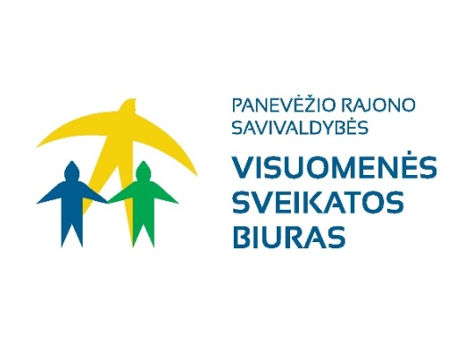

Panevėžio rajono savivaldybės 2022 metų visuomenės sveikatos stebėsenos ataskaita

2024
Turinys

ĮVADAS...............................................................................................................................................3
1. DEMOGRAFINĖ SITUACIJA........................................................................................................3
2. 2022 METŲ PANEVĖŽIO RAJONO SVEIKATOS IR SU SVEIKATA SUSIJUSIŲ RODIKLIŲ PROFILIS............................................................................................................................................5
3. SAVIVALDYBĖS PRIORITETINIŲ PROBLEMŲ ANALIZĖ................................................. 10
3.1. Darbingo amžiaus asmenų, pirmą kartą pripažintų neįgaliais, skaičius......................................10
3.2. Mirtingumas nuo piktybinių navikų............................................................................................12
3.3. Mirtingumas dėl transporto įvykių..............................................................................................14
4. SUAUGUSIŲJŲ GYVENSENOS STEBĖSENA.........................................................................16
IŠVADOS...........................................................................................................................................18
REKOMENDACIJOS........................................................................................................................18

ĮVADAS

Visuomenės sveikatos stebėsena Panevėžio rajono savivaldybėje (toliau – Panevėžio r. sav.) vykdoma remiantis Bendraisiais savivaldybių visuomenės sveikatos stebėsenos nuostatais, patvirtintais Lietuvos Respublikos sveikatos apsaugos ministro 2003 m. rugpjūčio 11 d. įsakymu Nr. V-488 „Dėl Bendrųjų savivaldybių visuomenės sveikatos stebėsenos nuostatų patvirtinimo“.
Visuomenės sveikatos stebėsenos savivaldybėje tikslas – nuolat rinkti, analizuoti ir interpretuoti visuomenės sveikatą apibūdinančius rodiklius bei tinkamai informuoti savivaldybės politikus, siekiant efektyvaus valstybinių (valstybės perduotų savivaldybėms) bei savarankiškų visuomenės sveikatos priežiūros funkcijų įgyvendinimo savivaldybės teritorijoje. Savivaldybės visuomenės sveikatos stebėsenos ataskaitos tikslas – pateikti pagrindinius savivaldybės gyventojų sveikatą atspindinčius rodiklius, jų dinamiką ir jų pagrindu pateikti rekomendacijas bei prioritetines kryptis savivaldybės plėtros plano siekiniams, strateginio veiklos plano priemonėms.
Panevėžio r. sav. visuomenės sveikatos stebėsenos ataskaita parengta pagal Higienos instituto sukurtą savivaldybių visuomenės sveikatos stebėsenos modulį. 2022 m. ataskaitoje analizuojami 51 visuomenės sveikatai reikšmingi rodikliai. Pateikiami rodikliai atspindi, kaip įgyvendinami Lietuvos sveikatos 2014–2025 m. strategijos (toliau – LSS) tikslai ir jų uždaviniai. Rodiklio reikšmė leidžia kasmet vertinti rodiklio pokyčių kryptį ir aprėptį savivaldybėje; kasmet vertinti rodiklio reikšmės atitiktį išsikeltam savivaldybės siekiniui, palyginti savivaldybės rodiklio reikšmę su Lietuvos ir kitų savivaldybių vidurkiu. Ataskaitoje rodikliai skaičiuojami 1, 1000, 10 tūkst. ir 100 tūkst. gyventojų arba pateikiami procentais ar absoliučiais skaičiais. Ataskaita parengta naudojantis viešai prieinamais sveikatos statistikos duomenų šaltiniais:
- Valstybės duomenų agentūros oficialiosios statistikos portalu;
- Visuomenes sveikatos stebėsenos informacine sistema (toliau – VI SSIS).

- DEMOGRAFINĖ SITUACIJA
2022 m. pradžioje Panevėžio r. sav. gyveno 35 364 gyventojai, iš jų 34 033 (96 proc.) – kaimo vietovėse. Per metus gyventojų sumažėjo 162 (0,4 proc.) gyventojais. Vyrų rajone gyveno 2,6 proc. mažiau nei moterų (atitinkamai 48,7 ir 51,3 proc.). Gyventojų amžiaus struktūra panaši į bendrą šalies gyventojų struktūrą, išskyrus (žr. 1 pav.), Panevėžio r. sav. daugiau nei šalyje gyveno 50–59 m. amžiaus vyrų ir moterų, o 30–39 m. moterų ir vyrų procentinė dalis buvo mažesnė už Lietuvos. Vidutinė tikėtina gyvenimo trukmė (toliau – VTGT) 2022 m. padidėjo – reikšmė lygi 73,3 metai. 2022 metais gyventojų skaičiaus pokytis buvo teigiamas (rodiklio reikšmė – 3,1/1000 gyv.), tuo tarpu 2021 m. gyventojų skaičiaus pokyčio rodiklis Panevėžio r. sav. buvo tik -4,6/1000 gyv. (Lietuvoje -1,7/1000 gyv.). Teigiamą gyventojų skaičiaus pokytį lėmė tolygesnis gimstamumo, mirtingumo ir migracijos rodiklių pasiskirstymas. Gimė 261 naujagimis (25 naujagimiais daugiau nei 2021 m.), o mirė 583 gyventojai (105 gyventojais mažiau nei 2021 m.). 2022 m. Panevėžio r. sav. išvykimą deklaravo 1 396 (239 daugiau nei 2021 m.) gyventojai, o atvykimą gyventi – 3 650 (2203 daugiau nei 2021 m.) gyventojų.
Socioekonominė situacija savivaldybėje. Registruoto nedarbo rodiklis 2022 m. rajone mažėjo 5,4 proc. (2022 m. – 8,4 proc.), Lietuvoje taip pat stebimas rodiklio sumažėjimas (4 proc. mažiau bedarbių nei 2021 m.). Ilgalaikio nedarbo lygis, darbo jėgos procentas taip pat mažėjo (1,9 proc.), Lietuvos rodiklis (2,2 proc.). Socialinės pašalpos gavėjų skaičius 2022 m. mažėjo (2021 m. – 33,7 gavėjai/1000 gyv., 2022 m. – 29,3 gavėjai/1000 gyv.). Nemokamą maitinimą gaunančių vaikų skaičius 2022 m. rajone didėjo kaip ir Lietuvoje ir siekė 304,5/1000 vaikų (daugiau 16,3 mok./1000 mok. nei 2021 m.).
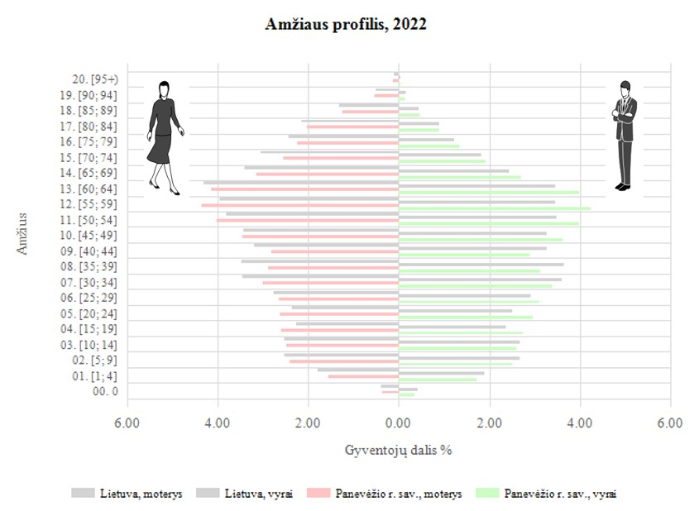
1 pav. Panevėžio r. sav. demografinis medis
Šaltinis: VI SSIS
Sveikata savivaldybėje. 2022 m. Panevėžio r. sav. gyventojų bendrasis ligotumas buvo didesnis (8334,8/10 tūkst. gyv.) nei 2021 m. (7260,4/10 tūkst. gyv.). Tikėtina, kad ligotumo skaičiaus padidėjimui įtakos turėjo COVID-19 ligos pandemijos suvaldymas ir padidėjęs sveikatos priežiūros paslaugų prieinamumas. Dažniausiai rajono gyventojai sirgo kvėpavimo sistemos (3381,6/10 tūkst. gyv.), kraujotakos sistemos (3263,4/10 tūkst. gyv.), jungiamojo audinio (2585,3/10 tūkst. gyv.), endokrininės sistemos (2356,6/10 tūkst. gyv.), urogenitalinės sistemos (1815,4/10 tūkst. gyv.) ligomis. Ligų struktūra panaši kaip ir 2021 m., tik 2022 m. išaugo kvėpavimo sistemos ligų skaičius, todėl pakilo į pirmą vietą.
Panevėžio r. sav. 2022 m. mirusiųjų skaičius mažėjo (2021 m. mirė 688 gyventojai, 2022 m. – 583 gyventojai). Mirties priežasčių struktūra beveik nekito palyginti su 2021 m. Daugiausia gyventojų mirė dėl kraujotakos sistemos ligų (797,4/100 tūkst. gyv.), piktybinių navikų (333,7/100 tūkst. gyv.), COVID-19 ligos (121,6/100 tūkst. gyv.), virškinimo sistemos ligų (99,0/100 tūkst. gyv.), išorinių mirties priežasčių (82,0/100 tūkst. gyv.). 2022 m. mirusiųjų dėl COVID-19 ligos skaičius sumažėjo beveik triskart (nuo 329,3/100 tūkst. iki 121,6/100 tūkst. gyv.)

- 2022 METŲ PANEVĖŽIO RAJONO SVEIKATOS IR SU SVEIKATA SUSIJUSIŲ RODIKLIŲ PROFILIS
1 lentelė. 2022 m. Panevėžio r. sav. sveikatos ir su sveikata susijusių rodiklių profilis
rodiklis, palyginti su ankstesniais metais, nekito, rodiklis, palyginti su ankstesniais metais, mažėja, rodiklis, palyginti su ankstesniais metais, didėja.
žalia stulpelio spalva žymi geresnę situaciją, palyginti su bendru Lietuvos vidurkiu,
geltona stulpelio spalva rodo, kad savivaldybės rodiklio reikšmė atitinka Lietuvos vidurkį,
raudona stulpelio spalva žymi blogesnę savivaldybės situaciją, palyginti su Lietuvos vidurkio reikšme.
¹SMR – standartizuotas mirtingumo rodiklis parodo, koks būtų nagrinėjamos populiacijos mirtingumas, jei mirtingumas amžiaus grupėse nesikeistų, o gyventojų skaičius amžiaus grupėse būtų proporcingas standartinės (Europos) populiacijos gyventojų skaičiui.
Rodiklio pavadinimas | Savivaldybės reikšmės |  |  |  |  | Lietuvos reikšmės
 | Tenden-cija | Ro-diklis | Kiekis | 3 metų vidurkis | San-tykis | Ro-diklis | Blo-giausia | Sritis | Ge-riausia
Strateginis tikslas – pasiekti, kad 2025 m. šalies gyventojai būtų sveikesni ir gyventų ilgiau, pagerėtų gyventojų sveikata ir sumažėtų sveikatos netolygumai
Vidutinė tikėtina gyvenimo trukmė, kai amžius 0 (HI skaičiavimai) |  | 74.2 | 73 | 73.4 | 0.97 | 75.8 | 70.7 |  | 80.6
Išvengiamas mirtingumas, proc. – pagal jungtinį EBPO ir Eurostato sąrašą |  | 74.4 | 201 | 70.5 | 1.00 | 74.2 | 85.8 |  | 56.0
1 tikslas. Sukurti saugesnę socialinę aplinką, mažinti sveikatos netolygumus ir socialinę atskirtį
1.1. Sumažinti skurdo lygį ir nedarbą
Savižudybių sk. (X60-X84) 100 000 gyv. |  | 17.0 | 6 | 25.5 | 0.91 | 18.6 | 48.8 |  | 6.7
SMR nuo tyčinio savęs žalojimo (X60-X84)  100 000 gyv. |  | 15.8 | 6 | 24.7 | 0.88 | 18.0 | 47.0 |  | 6.4
Bandymų žudytis skaičius (X60–X64, X66–X84) 100 000 gyventojų |  | 36.8 | 13 | 34.0 | 0.94 | 39.2 | 75.6 |  | 0.0
Mokyklinio amžiaus vaikų, nesimokančių mokyklose, skaičius 1 000 moksl. |  | 61.2 | 198 | 64.7 | 1.01 | 60.3 | 205.0 |  | 37.1
Socialinės rizikos šeimų sk. 1 000 gyv. (savivaldybės informacija) |  | 6.0
Ilgalaikio nedarbo lygis, darbo jėgos % |  | 1.9 | 423 | 3.5 | 0.86 | 2.2 | 7.0 |  | 0.4
Gyv. skaičiaus pokytis  1 000 gyv. |  | 3.1 | 111 | -0.2 | 0.17 | 18.1 | -23.8 |  | 70.9
1.2. Sumažinti socialinę ekonominę gyventojų diferenciaciją šalies ir bendruomenių lygmeniu
Mirt. nuo išorinių priežasčių (V00-Y98) 100 000 gyv. |  | 82.0 | 29 | 101.9 | 0.99 | 82.5 | 169.9 |  | 48.8
SMR nuo išorinių priežasčių (V00-Y98) 100 000 gyv. |  | 79.6 | 29 | 97.5 | 1.00 | 79.7 | 149.1 |  | 30.5
Mokinių, gaunančių nemokamą maitinimą, sk.  1 000 mok. |  | 304.5 | 1329 | 280.7 | 0.85 | 359.4 | 629.4 |  | 174.7
Socialinės pašalpos gavėjų sk. 1000 gyv. |  | 29.3 | 1036 | 30.1 | 1.29 | 22.8 | 75.4 |  | 3.4
Serg. tuberkulioze (A15-A19) 100 000 gyv. (TB registro duomenys) |  | 25.4 | 9 | 18.9 | 1.15 | 22.1 | 65.4 |  | 5.7
Sergamumas tuberkulioze (+ recidyvai) (A15-A19)  100 000 gyv. (TB registro duomenys) |  | 28.3 | 10 | 23.6 | 1.11 | 25.6 | 74.7 |  | 5.7
2 tikslas. Sukurti sveikatai palankią fizinę darbo ir gyvenamąją aplinką
2.1. Kurti saugias darbo ir sveikas buities sąlygas, didinti prekių ir paslaugų vartotojų saugumą
Asmenų, žuvusių ar sunkiai sužalotų darbe,  sk. 10 000 gyv. |  | 0.4 | 1 | 0.6 | 0.40 | 1.0 | 2.6 |  | 0.0
Traumų dėl nukritimų (W00–W19) 65+ m. amžiaus grupėje sk. 10 000 gyv. |  | 112.5 | 77 | 99.0 | 0.84 | 134.2 | 188.0 |  | 74.7
Asmenų, pirmą kartą pripažintų neįgaliais,  sk. 10 000 gyv. |  | 90.4 | 204 | 70.4 | 1.33 | 68.1 | 127.2 |  | 28.8
Naujai susirgusių žarnyno infekcinėmis ligomis (A00-A08) asmenų skaičius  10 000 gyv. (ULAC duom.) |  | 30.5 | 108 | 22.8 | 0.92 | 33.2 | 62.6 |  | 0.0
2.2. Kurti palankias sąlygas saugiai leisti laisvalaikį
Mirt. nuo paskendimo (W65-W74) 100 000 gyv. |  | 0.0 | 0 | 4.7 | 0.00 | 4.1 | 22.4 |  | 0.0
SMR nuo paskendimo (W65-W74) 100 000 gyv. |  | 0.0 | 0 | 5.0 | 0.00 | 4.0 | 26.3 |  | 0.0
Mirt. nuo nukritimo (W00-W19) 100 000 gyv. |  | 11.3 | 4 | 15.1 | 0.69 | 16.4 | 45.1 |  | 0.0
SMR nuo nukritimo (W00-W19) 100 000 gyv. |  | 11.3 | 4 | 14.2 | 0.71 | 15.9 | 38.3 |  | 0.0
2.3. Mažinti avaringumą ir traumų kelių eismo įvykiuose skaičių
Mirt. transporto įvykiuose (V00-V99) 100 000 gyv. |  | 17.0 | 6 | 17.0 | 2.83 | 6.0 | 24.3 |  | 0.0
SMR transporto įvykiuose (V00-V99) 100 000 gyv. |  | 17.8 | 6 | 17.0 | 3.02 | 5.9 | 25.0 |  | 0.0
Pėsčiųjų mirt. nuo transporto įvykių (V00-V09)  100 000 gyv. |  | 0.0 | 0 | 1.9 | 0.00 | 1.5 | 10.9 |  | 0.0
Pėsčiųjų standartizuotas mirtingumas nuo transporto įvykių (V00-V09)  100 000 gyv. |  | 0.0 | 0 | 1.5 | 0.00 | 1.4 | 9.8 |  | 0.0
Traumų dėl transporto įvykių (V00-V99) sk. 10 000 gyv. |  | 6.5 | 23 | 6.9 | 1.33 | 4.9 | 12.5 |  | 1.4
2.4. Mažinti oro, vandens ir dirvožemio užterštumą, triukšmą
Į atmosferą iš stacionarių taršos šaltinių išmestų teršalų kiekis, tenkantis 1 kv. km |  | 213.9 | 214 | 192.0 | 0.24 | 876.7 | 35618.6 |  | 33.0
Viešai tiekiamo geriamojo vandens prieinamumas vartotojams, proc. |  | 67,4
Nuotekų tvarkymo paslaugų prieinamumas vartotojams, proc. |  | 58,7
3 tikslas. Formuoti sveiką gyvenseną ir jos kultūrą
3.1. Sumažinti alk. gėrimų, tabako, neteisėtą narkotinių ir psich. medžiagų vartojimą ir prieinamumą
Mirt. nuo narkotikų sąlygotų priežasčių 100 000 gyv. |  | 0.0 | 0 | 0.0 | 0.00 | 4.0 | 30.7 |  | 0.0
SMR nuo narkotikų sąlygotų priežasčių 100 000 gyv. |  | 0.0 | 0 | 0.0 | 0.00 | 4.0 | 32.1 |  | 0.0
Mirt. nuo alkoholio sąlygotų priežasčių 100 000 gyv. |  | 33.9 | 12 | 35.9 | 1.49 | 22.8 | 53.8 |  | 0.0
SMR nuo alkoholio sąlygotų priežasčių 100 000 gyv. |  | 30.7 | 12 | 32.1 | 1.41 | 21.7 | 50.9 |  | 0.0
Gyv. sk., tenkantis 1 tabako licencijai |  | 190.1 | 35365 | 191.3 | 0.95 | 201.0 | 69.7 |  | 378.0
Gyv. sk., tenkantis 1 alkoholio licencijai |  | 173.4 | 35365 | 172.3 | 1.01 | 171.5 | 37.0 |  | 350.5
Nusikalstamos veikos, susijusios su narkotikais  100 000 gyv. |  | 22.6 | 23 | 23.5 | 0.35 | 64.4 | 288.4 |  | 0.0
3.2. Skatinti sveikos mitybos įpročius
Kūdikių, žindytų išimtinai krūtimi iki 6 mėn. amžiaus, dalis (proc.) (2019) |  | 27.3 | 73 | 35.3 | 0.88 | 37.8 | 6.6 |  | 62.1
4 tikslas. Užtikrinti kokybišką ir efektyvią sveikatos priežiūrą, orientuotą į gyventojų poreikius
4.1. Užtikrinti sveikatos sistemos tvarumą ir kokybę, plėtojant sveikatos technologijas, kurių efektyvumas pagrįstas mokslo įrodymais
Išvengiamų hospitalizacijų (IH) sk. 1 000 gyv. |  | 16.6 | 583 | 15.6 | 0.92 | 18.0 | 34.8 |  | 11.8
IH dėl cukrinio diabeto sk. (18+ m.) 1 000 gyv. |  | 1.2 | 36 | 1.4 | 0.67 | 1.8 | 3.5 |  | 0.0
4.2. Plėtoti sveikatos infrastuktūrą ir gerinti sveikatos priežiūros paslaugų kokybę, saugą, prieinamumą ir į pacientą orientuotą sveikatos priežiūrą
Slaugytojų, tenkančių vienam gydytojui, sk. (2019) |  | 2.1 | 99 | 2.5 | 1.35 | 1.7 | 1.1 |  | 6.0
Šeimos gydytojų sk.  10 000 gyv. (2019) |  | 5.9 | 23 | 6.2 | 0.90 | 7.2 | 2.5 |  | 13.8
Apsilankymų pas gydytojus sk. 1 gyv. |  | 8.1 | 288182 | 7.4 | 0.87 | 9.3 | 6.5 |  | 12.1
Sergamumas vaistams atsparia tuberkulioze (A15-A19) (visi) 100 000 gyv. (TB registro duomenys) |  | 0.0 | 0 | 2.8 | 0.00 | 4.1 | 22.5 |  | 0.0
Serg. vaistams atsparia tuberkulioze (A15-A19)  100 000 gyv. (TB registro duomenys) |  | 0.0 | 0 | 1.9 | 0.00 | 2.9 | 15.1 |  | 0.0
Serg. ŽIV ir LPL (B20-B24, Z21, A50-A54, A56)  10 000 gyv. (ULAC duomenys) |  | 0.3 | 1 | 0.8 | 0.14 | 2.2 | 4.6 |  | 0.0
4.3. Pagerinti motinos ir vaiko sveikatą
Kūdikių mirtingumas 1 000 gyvų gimusių |  | 0.0 | 0 | 2.5 | 0.00 | 3.0 | 31.6 |  | 0.0
2 m. vaikų tymų, epideminio parotito, raudonukės (1 dozė) skiepijimo apimtys, % |  | 90.6 | 173 | 91.8 | 1.05 | 86.2 | 66.7 |  | 100.0
1 m. vaikų difterijos, stabligės, kokliušo, poliomielito, Haemophilus influenzae B skiepijimo apimtys (3 dozės), % |  | 88.7 | 141 | 88.1 | 0.99 | 89.8 | 81.8 |  | 100.0
Vaikų (6–14 m.) dalis, dalyvavusi dantų dengimo silantinėmis medžiagomis programoje, % |  | 8.1 | 232 | 10.8 | 0.72 | 11.2 | 2.0 |  | 39.8
Vaikų (7–17 m.), neturinčių ėduonies pažeistų, plombuotų ir išrautų dantų, dalis (proc. ) |  | 19.7 | 438 | 18.1 | 0.83 | 23.6 | 7.2 |  | 34.4
Paauglių (15–17 m.) gimdymų sk. 1000 15-17 m. moterų |  | 1.8 | 1 | 1.8 | 0.78 | 2.3 | 24.1 |  | 0.0
4.4. Stiprinti lėtinių neinfekcinių ligų prevenciją ir kontrolę
Mirt. nuo kraujotakos sist. ligų (I00-I99) 100 000 gyv. |  | 797.4 | 282 | 857.8 | 1.00 | 794.7 | 1632.5 |  | 450.3
SMR nuo kraujotakos sist. ligų (I00-I99) 100 000 gyv. |  | 792.4 | 282 | 838.6 | 1.01 | 785.2 | 1153.4 |  | 606.5
Mirt. nuo piktybinių navikų (C00-C96) 100 000 gyv. |  | 333.7 | 118 | 313.3 | 1.20 | 279.0 | 503.3 |  | 150.1
SMR nuo piktybinių navikų (C00-C96) 100 000 gyv. |  | 313.3 | 118 | 292.4 | 1.19 | 262.9 | 380.3 |  | 172.3
Mirt. nuo cerebrovaskulinių ligų (I60-I69) 100 000 gyv |  | 172.5 | 61 | 150.0 | 0.90 | 191.9 | 605.9 |  | 96.3
SMR nuo cerebrovaskulinių ligų (I60-I69) 100 000 gyv |  | 168.7 | 61 | 143.6 | 0.89 | 188.5 | 493.8 |  | 92.3
Serg. II tipo cukriniu diabetu (E11) 10 000 gyv. |  | 63.6 | 225 | 56.1 | 0.88 | 72.6 | 106.2 |  | 27.5
Tikslinės populiacijos dalis %, 2 metų bėgyje dalyvavusi krūties vėžio programoje |  | 57.4 | 3174 | 48.9 | 1.00 | 57.6 | 21.5 |  | 77.1
Tikslinės populiacijos dalis %, per 3 metus dalyvavusi gimdos kaklelio programoje |  | 50.1 | 4003 | 50.2 | 0.92 | 54.7 | 32.2 |  | 71.1
Tikslinės populiacijos dalis %, per 2 metus dalyvavusi storosios žarnos vėžio programoje |  | 56.8 | 7012 | 50.5 | 1.01 | 56.1 | 37.8 |  | 68.4
Tikslinės populiacijos dalis %, dalyvavusi ŠKL programoje |  | 45.9 | 3743 | 40.5 | 0.93 | 49.6 | 30.6 |  | 66.3

Atsižvelgiant į LSS iškeltus uždavinius tikslams pasiekti ir remiantis lentelėje (žr. 1 lentelę) pateiktomis rodiklių reikšmėmis, matoma, kad:
Strateginiam tikslui įgyvendinti iš numatytų 2 rodiklių abu atitiko šalies reikšmę.
1.1. Uždavinio „Sumažinti skurdo lygį ir nedarbą“ iš 6 rodiklių 4 rodikliai geresni nei Lietuvos, 1 reikšmė blogesnė ir mokyklinio amžiaus vaikų, nesimokinančių mokyklose, rodiklis atitiko Lietuvos konteksto reikšmę.
1.2. Uždavinio „Sumažinti socialinę ekonominę gyventojų diferenciaciją šalies ir bendruomenių lygmeniu“ 1 rodiklis geresnis nei Lietuvos, 3 rodikliai blogesni nei Lietuvos reikšmė, 2 rodikliai atitiko Lietuvos reikšmę.
2.1. Uždavinio „Kurti sveikas ir saugias darbo bei buities sąlygas, didinti prekių ir paslaugų vartotojų saugumą“ 3 rodikliai geresni nei Lietuvos, o asmenų, pirmą kartą pripažintų neįgaliais, rodiklis – blogesnis.
2.2. Uždavinio „Kurti sveikas ir palankias sąlygas saugiai leisti laisvalaikį“ visi rodikliai geresni nei Lietuvos reikšmė.
2.3. Uždavinio „Mažinti avaringumą ir traumų kelių eismo įvykiuose skaičių“ 2 rodikliai yra geresni, kiti 3 rodikliai blogesni nei Lietuvos reikšmė.
2.4. Uždavinio „Mažinti aplinkos užterštumą, triukšmą“ stebimas 1 rodiklis, reikšmė žymiai geresnė nei Lietuvos.
3.1. Uždavinio „Sumažinti alkoholinių gėrimų, tabako vartojimą, neteisėtą narkotinių ir psichotropinių medžiagų vartojimą ir prieinamumą bei azartinių lošimų, kompiuterinių žaidimų ir pan. prieinamumą“ 4 rodikliai blogesni nei Lietuvos reikšmė, o mirtingumo nuo narkotikų sąlygotų priežasčių ir gyventojų skaičius tenkantis 1 alkoholio licencijai rodikliai – geresni nei Lietuvos reikšmė.
3.2. Uždavinio „Skatinti sveikos mitybos įpročius“ rodiklis blogesnis už šalies reikšmę.
4.1. Uždavinio „Užtikrinti sveikatos sistemos tvarumą ir kokybę, plėtojant sveikatos priežiūros technologijas, kurių efektyvumas pagrįstas mokslo įrodymais“ stebimi rodikliai geresni nei Lietuvos reikšmė.
4.2. Uždavinio „Plėtoti sveikatos infrastruktūrą ir gerinti sveikatos priežiūros paslaugų kokybę, saugą, prieinamumą ir į pacientą orientuotą sveikatos priežiūrą“ 4 rodikliai geresni nei Lietuvos, 2 rodiklių reikšmės blogesnės nei Lietuvos.
4.3. Uždavinio „Gerinti motinos ir vaiko sveikatą“ 3 rodikliai geresni už Lietuvos, 3 rodiklių reikšmės blogesnės nei Lietuvos.
4.4. Uždavinio „Stiprinti lėtinių neinfekcinių ligų prevenciją ir kontrolę“ 4 rodiklių reikšmės geresnės nei Lietuvos, 5 rodiklių – blogesnės, 2 rodikliai atitiko Lietuvos konteksto reikšmę.

Remiantis 1 lentelėje pateiktais rodikliais ir įvertinus savivaldybės rodiklio santykį su Lietuvos vidurkiu, matoma, kad:
1. 11 rodiklių reikšmės yra geresnės už Lietuvos vidurkį (žalioji zona):
- Mokinių, gaunančių nemokamą maitinimą, skaičius 1 000 mok.;
- Mirtingumas nuo paskendimo (W65-W74) 100 000 gyv. / Standartizuoto mirtingumo rodiklis nuo paskendimo (W65-W74) 100 000 gyv;
- Mirtingumas nuo nukritimo (W00-W19) 100 000 gyv.;
- Pėsčiųjų mirtingumas dėl transporto įvykių (V00-V09) 100 000 gyv. / Standartizuotas pėsčiųjų mirtingumo rodiklis dėl transporto įvykių (V00-V09) 100 000 gyv.;
- Mirtingumas nuo narkotikų sąlygotų priežasčių 100 000 gyv./Standartizuoto mirtingumo rodiklis nuo narkotikų sąlygotų priežasčių 100 000 gyv.;
- Nusikalstamos veikos, susijusios su narkotikais, 100 000 gyv.;
- Išvengiamų hospitalizacijų (IH) skaičius 1 000 gyv.;
- Išvengiamų hospitalizacijų dėl cukrinio diabeto skaičius (18+ m.) 1 000 gyv.;
- Sergamumas vaistams atsparia tuberkulioze (A15-A19) 100 000 gyv.;
- Sergamumas ŽIV ir LPL (B20-B24, Z21, A50-A54, A56) 10 000 gyv.;
- Kūdikių mirtingumas 1 000 gyvų gimusių.

2. 8 rodiklių reikšmės yra blogesnės nei Lietuvos vidurkis (raudonoji zona):
- Asmenų, pirmą kartą pripažintų neįgaliais, skaičius 10 000 gyv.;
- Naujai susirgusių žarnyno infekcinėmis ligomis (A00-A08) asmenų skaičius 10 000 gyv.;
- Mirtingumas transporto įvykiuose (V00-V99) 100 000 gyv. / Standartizuoto mirtingumo rodiklis dėl transporto įvykių (V00-V99) 100 000 gyv.;
- Traumų dėl transporto įvykių (V00-V99) skaičius 10 000 gyv.;
- Slaugytojų, tenkančių vienam gydytojui, skaičius;
- Apsilankymų pas gydytojus skaičius 1 gyv.;
- 1 m. vaikų difterijos, stabligės, kokliušo, poliomielito, Haemophilus influenzae B skiepijimo apimtys (3 dozės), proc.;
- Standartizuotas mirtingumas nuo piktybinių navikų (C00-C96) 100 000 gyv.

3. SAVIVALDYBĖS PRIORITETINIŲ PROBLEMŲ ANALIZĖ

Apibendrinus 2022 m. Panevėžio r. sav. visuomenės sveikatos stebėsenos rodiklius, atrinkti prioritetiniai savivaldybės visuomenės sveikatos stebėsenos rodikliai, kurių reikšmės yra raudonoje zonoje su neigiamu metų pokyčiu. Detalesnei analizei kaip prioritetinės sveikatos problemos pasirinkti šie rodikliai: darbingo amžiaus asmenų, pirmą kartą pripažintų neįgaliais, skaičius, mirtingumas nuo piktybinių navikų (C00–C96) 100 tūkst. gyv. ir mirtingumas dėl transporto įvykių (V00–V99) 100 tūkst. gyv.

3.1. Darbingo amžiaus asmenų, pirmą kartą pripažintų neįgaliais, skaičius

Neįgalusis – asmuo, kuriam įstatymo nustatyta tvarka pripažintas neįgalumo lygis arba 55 proc. ir mažesnis darbingumo lygis ir (ar) nustatytas specialiųjų poreikių lygis.
Pirminis vertinimas – pirmą kartą atliekamas asmens sveikatos būklės ir savarankiškumo vertinimas, kurio metu priimamas sprendimas dėl darbingumo ar neįgalumo lygio, specialiųjų poreikių.
2022 m. mūsų šalyje gyveno apie 223 tūkst. asmenų su negalia, palyginti su 2021 m., šis skaičius šiek tiek padidėjo. Panevėžio r. sav. pateko į savivaldybių, kuriose asmenų, pirmą kartą pripažintų neįgaliais, skaičius buvo didžiausias, grupę (žr. 2 pav.).

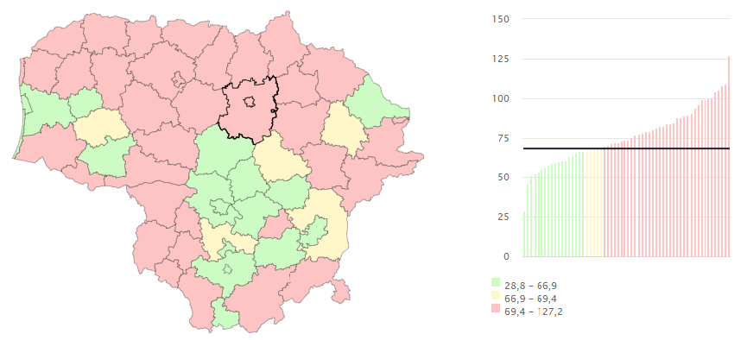
LT reikšmė – 68,1

Panevėžio r. sav. – 90,4

2 pav. Darbingo amžiaus asmenų, pirmą kartą pripažintų neįgaliais, skaičius 2022 m. Lietuvoje 10 tūkst. gyv.
Šaltinis: VI SSIS

Vertinant Panevėžio r. sav. ir Lietuvos darbingo amžiaus asmenų, pirmą kartą pripažintų neįgaliais, rodiklio kitimą 2016–2022 m. laikotarpiu, matoma, kad rodiklio kreivė labai kintanti (žr. 3 pav.). Nuo 2017 m. iki 2020 m. stebimas nuoseklus rodiklio mažėjimas, tačiau 2021 m. rodiklio kreivė vėl kilo į viršų. 2022 m. Lietuvos rodiklis žymiai mažesnis (68,1/10 tūkst. gyv.) už Panevėžio r. sav. (90,4/10 tūkst. gyv.). Galime daryti prielaidą, kad kreivė kilo, nes išaugo besikreipiančiųjų dėl neįgalumo nustatymo skaičius po COVID-19 ligos pandeminio laikotarpio. Daug žmonių pajuto liekamuosius COVID-19 ligos reiškinius, be to, po pandeminių suvaržymų, kuomet sveikatos priežiūros paslaugos tapo prieinamesnės, nustatyta daugiau onkologinių susirgimų.

2022 metais 204 darbingo amžiaus asmenims buvo pirmą kartą nustatytas sumažėjęs darbingumo lygis. Neįgalumas nevienodai pasiskirstęs pagal lytį: vyrai dažniau (54,8 proc.) kreipėsi dėl darbingumo lygio nustatymo nei moterys (45,2 proc.). Pagal amžių dažniausiai dėl darbingumo lygio nustatymo kreipėsi 55 m. ir vyresni iki pensinio amžiaus (53 proc.), 50–54 metų (14 proc.), 45–49 metų (10 proc.). Kuo jaunesnis amžius, tuo mažiau besikreipiančiųjų dėl darbingumo lygio nustatymo. 2022 metais 40 vaikų buvo pirmą kartą nustatytas neįgalumo lygis: 6 vaikams – sunkus neįgalumo lygis, 19 vaikų – vidutinis ir 15 vaikų – lengvas neįgalumo lygis. Pagrindinės priežastys, dėl kurių buvo kreiptasi, – tai psichikos ir elgesio sutrikimai, endokrininės, mitybos ir medžiagų apykaitos ligos bei nervų sistemos ligos.

3 pav. Darbingo amžiaus asmenų, pirmą kartą pripažintų neįgaliais, skaičiaus pokytis 2016–2022 m. 10 tūkst. gyv.
Šaltinis: VI SSIS

Pagrindinės priežastys, dėl kurių darbingo amžiaus asmenims nustatomas sumažėjęs darbingumo lygis, yra jungiamojo audinio ir raumenų bei skeleto ligos (23 proc.), piktybiniai navikai (22 proc.), kraujotakos sistemos ligos (21 proc.) bei psichikos ir elgesio sutrikimai (13 proc.). Nedidelę dalį susirgimų sudaro nervų sistemos ligos (4 proc.), profesinės ligos (2 proc.) sužalojimai, apsinuodijimai ir tam tikri išorinių poveikių padariniai (2 proc.) bei kitos ligos. Pagal darbingumo lygio procentus daugiausia nustatoma 45 proc.–55 proc. (59 proc. visų nustatytų atvejų) (žr. 4 pav.).
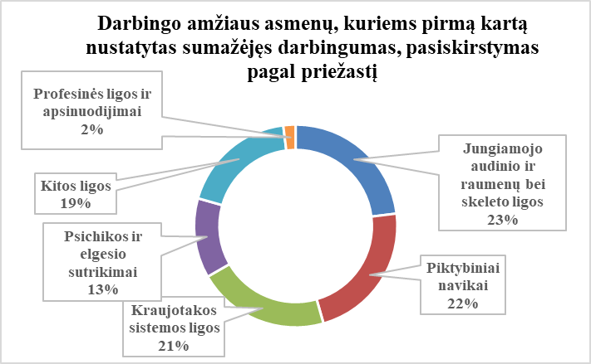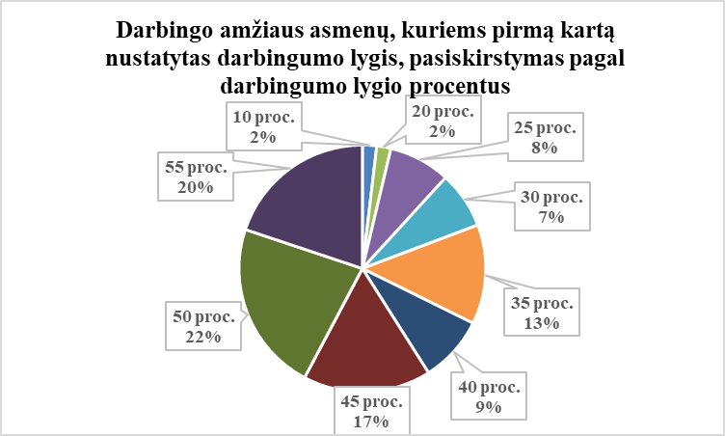

4 pav. Darbingo amžiaus asmenų, pirmą kartą pripažintų neįgaliais, pasiskirstymas pagal priežastį ir darbingumo lygio procentus Panevėžio r. sav. 2022 m. (proc.)
Šaltinis: Valstybės duomenų agentūra ir
Neįgalumo ir darbingumo nustatymo tarnyba

3.2. Mirtingumas nuo piktybinių navikų

Onkologinės ligos – viena aktualiausių visuomenės sveikatos problemų mūsų šalyje ir visame pasaulyje. Pasaulyje nuo onkologinių ligų kasmet miršta apie 7 milijonus žmonių. 2022 m. Lietuvoje nuo piktybinių navikų mirė 7 899 asmenys (150 asmenų daugiau nei 2021 m.). Mirties priežasčių struktūroje jau daug metų piktybiniai navikai užima antrąją vietą. Didžiausias mirtingumas nuo piktybinių navikų buvo Ignalinos, Prienų, Rokiškio, Pasvalio rajonų savivaldybėse. Panevėžio r. sav. taip pat patenka tarp savivaldybių, kuriose mirtingumas nuo piktybinių navikų yra didžiausias (žr. 5 pav.).
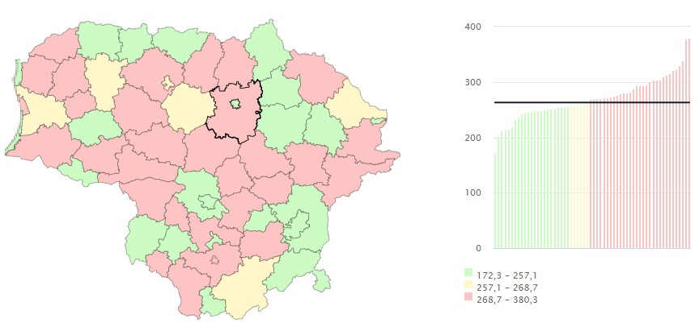
LT reikšmė – 262,9

Panevėžio r. sav. – 313,3
5 pav. Standartizuotas mirtingumas nuo piktybinių navikų (C00–C96) 2022 m. Lietuvoje 100 tūkst. gyv.
Šaltinis: VI SSIS
Vertinant Panevėžio r. sav. ir Lietuvos mirtingumo nuo piktybinių navikų rodiklio kitimą 2016–2022 m. laikotarpiu, matoma, kad Panevėžio r. sav. rodiklio kreivė labai kintanti palyginti su Lietuvos (žr. 6 pav.). 2022 m. rodiklis kito ne taip drastiškai (sumažėjo 20 atv./100 tūkst. gyv.), bet už Lietuvos rodiklį (279/100 tūkst. gyv.) išliko didesnis (Panevėžio r. sav. –333,7/100 tūkst. gyv.).
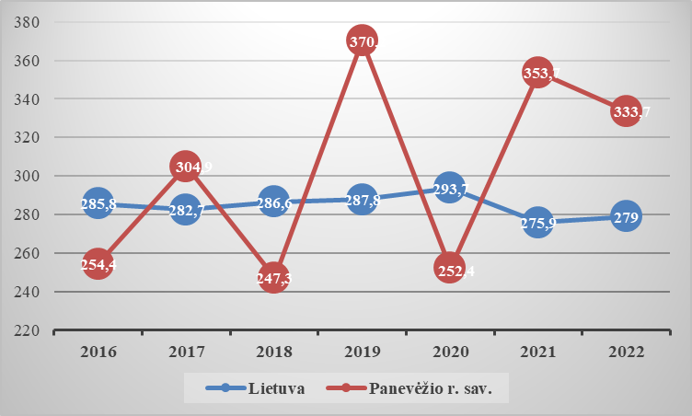
6 pav. Mirtingumas nuo piktybinių navikų (C00–C96) 2016–2022 m. 100 tūks. gyv
Šaltinis: VI SSIS
Mirtingumas nuo piktybinių navikų nevienodai pasiskirstęs vertinant pagal lytį ir amžių. 2022 m. Panevėžio r. sav. dėl minėtos priežasties mirė 48 (40,7 proc.) moterys ir 70 (59,3 proc.) vyrų. Vertinant pagal amžių, matoma, kad daugiau nei pusė (68,8 proc.) mirties atvejų buvo 65 metų ir vyresnių, 29 proc. sudarė 45–64 amžiaus, 1,7 proc. 18–44 amžiaus grupėje ir vienas mirties atvejis vaikų grupėje (žr. 7 pav.).
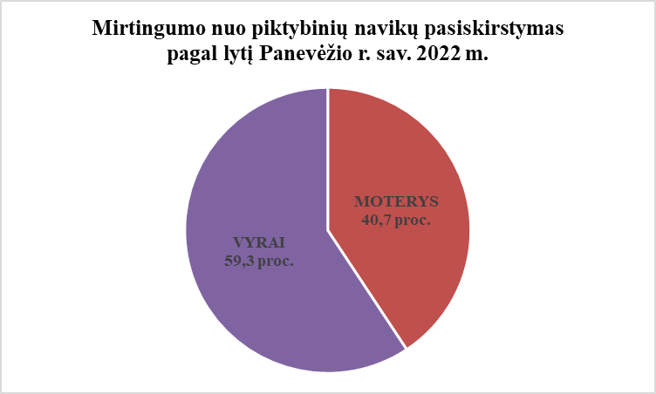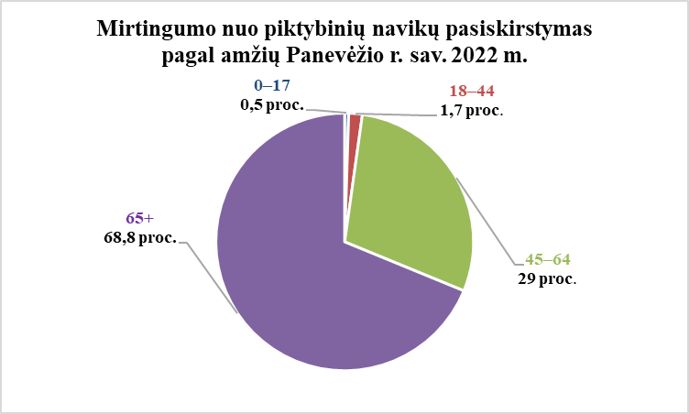
7 pav. Mirtingumo nuo piktybinių navikų pasiskirstymas pagal lytį ir amžių
Panevėžio r. sav. 2022 m. (proc.)
Šaltinis: VI SSIS

Analizuojant mirtingumą nuo piktybinių navikų pagal lokalizaciją, nustatyta, kad 2022 m. daugiausia asmenų Panevėžio r. sav. mirė nuo leukemijos ir limfomos (31 asm.), gerklų, trachėjos, bronchų ir plaučių vėžio (18 asm.), krūties vėžio (10 moterų). Taip pat tarp dažniausių mirties nuo piktybinių navikų priežasčių buvo priešinės liaukos, kasos, skrandžio bei gimdos kaklelio vėžys (žr. 8 pav.).
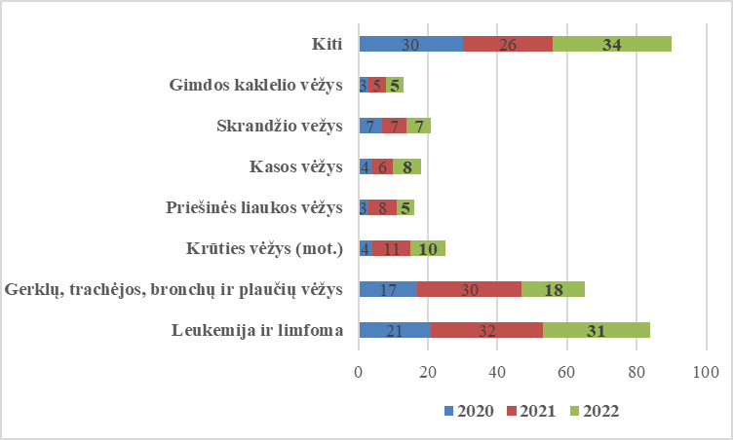
8 pav. Mirtingumas nuo piktybinių navikų (C00–C96) pagal lokalizaciją Panevėžio r. sav.
2020–2022 m. (abs. sk.)
Šaltinis: VI SSIS

Panevėžio r. sav. gyventojai vangiai dalyvauja vėžio prevencinėse programose, 2022 m. programų įgyvendinimas buvo šiek tiek didesnis nei 50 proc. Visuomenės sveikatos biuras 2022 m. vykdė įvairias intervencijas dėl geresnės rajono gyventojų sveikatos. Rajoną aplankė prevencinis autobusėlis „Saugokime vyrus“, kuriame sveikatą pasitikrino 860 rajono gyventojų. Buvo suorganizuotas 121 fizinio aktyvumo, sveikos mitybos, rūkymo ir alkoholio vartojimo prevencijos užsiėmimas, juose dalyvavo 1 742 rajono gyventojai. 18 rajono gyventojų sėkmingai baigė sveikuolių mokyklą.

3.3 Mirtingumas dėl transporto įvykių

Transporto įvykiai yra viena iš pagrindinių išorinių mirties priežasčių. Vertinant demografinę žalą, ši mirties priežastis turi įtakos ne tik mirusiųjų skaičiui, bet ir vidutinės tikėtinos gyvenimo trukmės pokyčiui. Nors nacionaliniu mastu vyksta teigiami pokyčiai, Panevėžio r. sav. pateko į savivaldybių, kuriose mirtingumas dėl transporto įvykių buvo didžiausias (žr. 9 pav.) ir tai yra daug metų pasikartojanti problema, grupę.
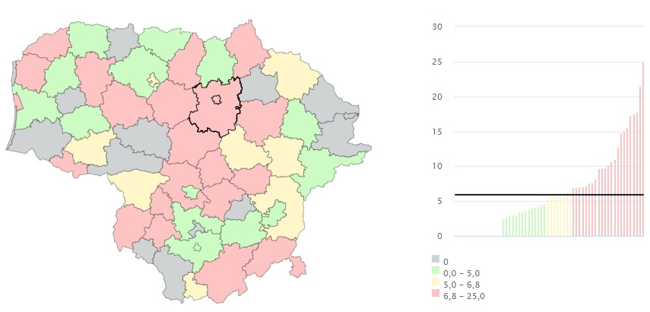
LT reikšmė – 5,9

Panevėžio r. sav. – 17,8

9 pav. Standartizuotas mirtingumas dėl transporto įvykių (V00–V99) 2022 m. Lietuvoje 100 tūkst. gyv.
Šaltinis: VI SSIS
2022 m. Lietuvoje dėl transporto įvykių (V00–V99) žuvo 169 žmonės (21 žmogumi daugiau nei 2021 m.), iš jų 42 pėstieji. Panevėžio r. sav. 2022 m. eismo įvykių metu žuvo 6 žmonės (17/100 tūkst. gyv.), žuvusių pėsčiųjų 2022 m. nebuvo. Žuvo 5 vyrai ir 1 moteris, 4 žmonės – 18–44 metų amžiaus, 2 žmonės – 45–64 metų amžiaus. Visos avarijos, pareikalavusios aukų, įvyko kaimiškose vietovėse. Mirtingumas dėl transporto įvykių 100 tūkst. gyv. Panevėžio r. sav. beveik tris kartus didesnis palyginti su Lietuvos (žr. 10 pav.).
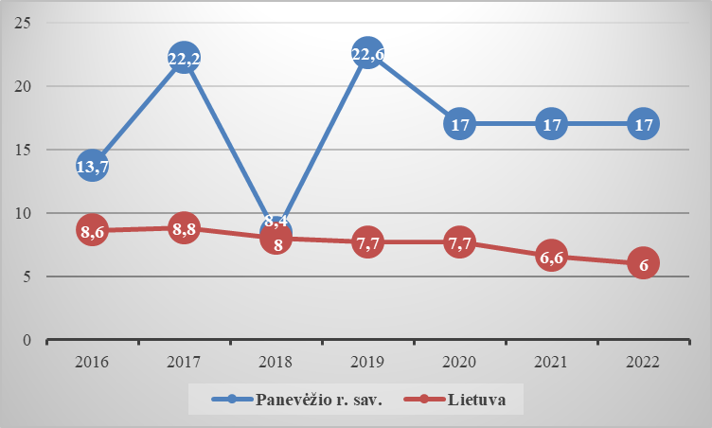
10 pav. Mirtingumas dėl transporto įvykių 2016–2022 m. 100 tūks. gyv.
Šaltinis: VI SSIS
Apžvelgiant 2018–2022 m. Lietuvos kelių policijos tarnybos pateiktus duomenis, matoma, kad Panevėžio r. sav. 2022 m. daugėjo eismo įvykių ir sužeistųjų skaičius per metus (žr. 11 pav.). Įvyko 66 eismo įvykiai, juose sužeisti 83 žmonės. Žuvusiųjų skaičius nekito paskutinius ketverius metus (6 žuvusieji). 2022 m. 8 eismo įvykiai įvyko dėl neblaivių vairuotojų kaltės.
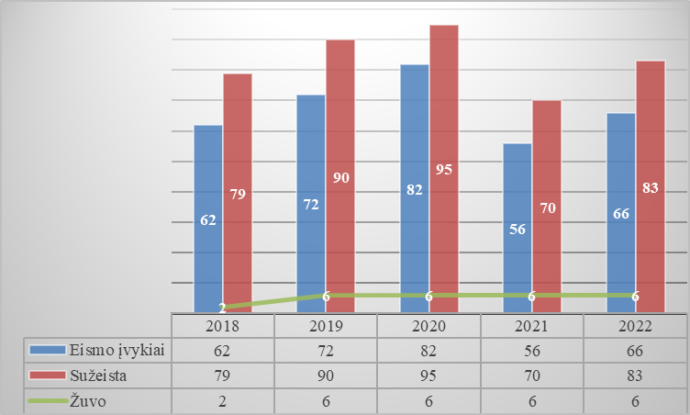
11 pav. Eismo įvykiai ir nukentėjusieji Panevėžio r. sav. 2018–2022 m. (abs. sk.)
Šaltinis: VI SSIS ir Lietuvos kelių policijos tarnyba
Analizuojant eismo įvykius pagal metų mėnesius, matoma, kad daugiausia eismo įvykių, kurių metu žuvo žmonės, įvyko sausio, rugpjūčio ir spalio mėnesiais (žr. 12 pav.). Daugiausia eismo įvykių įvyko tamsiuoju paros metu.
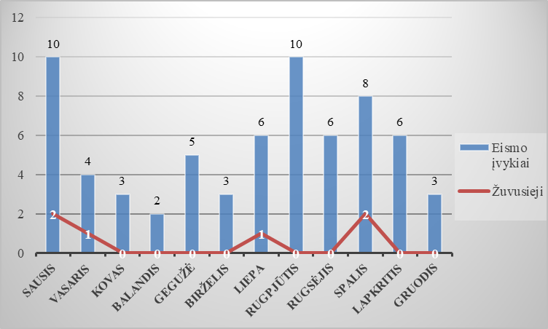
12 pav. Eismo įvykiai ir žuvusieji Panevėžio r. sav. 2022 m. pagal mėnesius (abs. sk.)
Šaltinis: Lietuvos kelių policijos tarnyba
2022 m. Panevėžio rajono kelių žemėlapyje pažymėtos dvi juodosios dėmės. Juodoji dėmė nustatoma, jei per 4 paskutinius metus jame įvyko 4 arba daugiau eismo įvykių, kuriuose žmonės žuvo arba patyrė sužalojimus eismo įvykio metu. Pirmoji juodoji dėmė Paįstrio seniūnijoje, ties įsukimu į Įstros aerodromą, antroji Krekenavoje, Pušyno ir Tilto gatvių sankryža.
2022 metais visuomenės sveikatos biuras vykdė avaringumo ir traumų prevencines veiklas, mokė gyventojus pirmos pagalbos pagrindų. Įvyko 104 užsiėmimai, juose dalyvavo 2 066 rajono gyventojai. Panevėžio rajono vaikams ir suaugusiesiems išdalyta 850 atšvaitų.

4. SUAUGUSIŲJŲ GYVENSENOS STEBĖSENOS RODIKLIAI

2022 metais, po ketverių metų pertraukos, visose savivaldybėse atliktas suaugusiųjų gyvensenos tyrimas. Suaugusiųjų apklausai naudotas su Sveikatos apsaugos ministerija suderintas standartizuotas klausimynas. Suformuota reprezentatyvi imtis, atsižvelgiant į gyventojų skaičių, jų pasiskirstymą pagal lytį ir gyvenamąją vietovę (miestą, kaimą) savivaldybėje.
2022 metais Panevėžio rajono savivaldybėje buvo apklausta 420 tiriamųjų (206 vyrai ir 214 moterų, 403 kaimo ir 17 miesto gyventojų).
2 lentelė. Suaugusiųjų gyvensenos stebėsenos rodikliai 2022 m.
Rodiklio pavadinimas | Savivaldybės rodiklio reikšmė | Lietuvos rodiklio reikšmė | Santykis  Savivaldybė/Lietuva
GYVENIMO KOKYBĖS, SVEIKATOS VERTINIMAS, LAIMINGUMAS
Suaugusiųjų, kurie savo gyvenimo kokybę vertina kaip gerą ir labai gerą, dalis (proc.) | 66,7 ↑ | 69,5 | 0,96
Suaugusiųjų, kurie savo dabartinę sveikatos būklę vertina kaip gerą ir labai gerą, dalis (proc.) | 61,2 ↑ | 62,4 | 0,98
Suaugusiųjų, kurie jaučiasi laimingi ir labai laimingi, dalis (proc.) | 59,0 ↓ | 59,9 | 0,98
PRISLĖGTA NUOTAIKA, ARTIMI ŽMONĖS, ILGALAIKĖS SVEIKATOS PROBLEMOS IR GYVENSENOS KEITIMAS
Suaugusiųjų, kurie neturi nė vieno artimo žmogaus, kuriuo galėtų pasitikėti susidūrus su sunkiomis asmeninėmis problemomis, dalis (proc.) | 2,1 | 5,8 | 0,36
Suaugusiųjų, kuriuos per praėjusį mėnesį buvo apėmusi prislėgta nuotaika, nerimas šiek tiek labiau ar daug labiau nei anksčiau, dalis (proc.) | 22,9 ↑ | 23,5 | 0,97
Suaugusiųjų, kurie turi ilgalaikių sveikatos problemų, dalis (proc.) | 42,0 | 36,9 | 1,14
Suaugusiųjų, kurie per paskutinius 12 mėnesių bandė keisti savo gyvenseną, bet nepakeitė, dalis (proc.) | 62,6 | 64,8 | 0,97
SVEIKATOS ELGSENA (FIZINIS AKTYVUMAS IR MITYBOS ĮPROČIAI)
Suaugusiųjų, kurie užsiima energinga fizine veikla bent po 30 min. 5 dienas per savaitę ar dažniau, dalis (proc.) | 36,0 ↓ | 28,3 | 1,27
Suaugusiųjų, kurie bent kartą per dieną valgo vaisius (neskaitant sulčių), dalis (proc.) | 36,7 ↑ | 36,6 | 1,0
Suaugusiųjų, kurie bent kartą per dieną valgo daržoves (neįskaitant bulvių), dalis (proc.) | 43,4 ↑ | 46,1 | 0,94
Suaugusiųjų, kurie bent kartą per dieną valgo saldumynus, dalis (proc.) | 20,5 | 18,6 | 1,10
Suaugusiųjų, kurie bent kartą per dieną geria gazuotus saldžiuosius gėrimus, dalis (proc.) | 7,6 | 5,4 | 1,41
Suaugusiųjų, kurie bent kartą per dieną geria energinius gėrimus, dalis (proc.) | 2,6 | 1,8 | 1,44
Suaugusiųjų, kurie papildomai nededa druskos į paruoštą maistą, dalis (proc.) | 38,3 ↓ | 39,9 | 0,96
RIZIKINGAS ELGESYS (TABAKO GAMINIŲ IR ELEKTRONINIŲ CIGAREČIŲ VARTOJIMAS)
Suaugusiųjų, kurie per paskutines 30 dienų kasdien vartojo tabako gaminius, dalis (proc.) | 18,6 ↓ | 16,3 | 1,14
Suaugusiųjų, kurie per paskutinius 12 mėn. kasdien vartojo tabako gaminius, dalis (proc.) | 18,8 ↓ | 15,9 | 1,18
Suaugusiųjų, kurie per paskutines 30 dienų kasdien rūkė elektronines cigaretes arba naudojo panašius elektroninius įtaisus rūkymui, dalis (proc.) | 3,6 ↑ | 5,2 | 0,69
Suaugusiųjų, kurie per paskutinius 12 mėn. kasdien rūkė elektronines cigaretes arba naudojo panašius elektroninius įtaisus rūkymui, dalis (proc.) | 3,6 ↑ | 4,9 | 0,73
ALKOHOLIO IR NARKOTINIŲ AR PSICHOTROPINIŲ MEDŽIAGŲ VARTOJIMAS
Suaugusiųjų, kurie per paskutines 30 dienų kasdien vartojo alkoholinius gėrimus, dalis (proc.) | 1,7 ↑ | 1,4 | 1,21
Suaugusiųjų, kurie per paskutines 30 dienų vartojo alkoholinius gėrimus kartą per savaitę ir dažniau, dalis (proc.) | 19,0 ↓ | 21,8 | 0,87
Suaugusiųjų, kurie per paskutinius 12 mėn. vartojo alkoholinius gėrimus kartą per savaitę ir dažniau, dalis (proc.) | 15,5 ↑ | 18,3 | 0,85
Suaugusiųjų, kurie bent kartą per savo gyvenimą vartojo narkotinių ar psichotropinių medžiagų (narkotikų) be gydytojo paskyrimo, dalis (proc.) | 8,6 ↑ | 12,0 | 0,72
SAUGUMAS KELYJE
Suaugusiųjų, kurie visada tamsiu paros metu būdami lauke nešioja atšvaitus, dalis (proc.) | 30,9 | 32,8 | 0,94
Suaugusiųjų, kurie visada segi saugos diržą važiuodami automobiliu, dalis (proc.) | 92,6 | 91,2 | 1,01
Suaugusiųjų, kurie visada dėvi šalmą važiuodami dviračiu, dalis (proc.) | 4,2 | 10,2 | 0,41
↓ teigiamas mažėjantis pokytis, ↑ teigiamas didėjantis pokytis; ↓ neigiamas mažėjantis pokytis; ↑ neigiamas didėjantis pokytis.

Apibendrinimas

Sveikatos, gyvenimo kokybės vertinimas ir laimingumas
- Savo sveikatos būklę kaip gerą ir labai gerą įvertino 61,2 proc. (65 proc. vyrų ir 56,5 proc. moterų) savivaldybės suaugusių gyventojų. 2022 m. apklausoje savo sveikatą geriau vertina 3,7 proc. daugiau rajono gyventojų nei 2018 m.
- Gyvenimo kokybę kaip gerą ir labai gerą įvertino 66,7 proc. (66 proc. vyrų ir 67 proc. moterų) gyventojų. Gyvenimo kokybės vertinimas taip pat pakilo 7,2 proc. palyginti su 2018 m. duomenimis.
- Labai laimingi ir laimingi besijaučiantys Panevėžio rajone sudarė 59 proc. (tiek pat vyrų ir moterų), 3,8 proc. mažiau nei 2018 m. Panevėžio rajone daugiau laimingai besijaučiančių buvo tarp aukštesnes pajamas (700 eurų ir daugiau) gaunančių respondentų.
- Didžioji dalis (72 proc.) Panevėžio rajono tiriamųjų, kurie savo sveikatą vertino kaip labai gerą ir gerą, teigė, kad yra laimingi.
Sveikatos elgsena
- Fiziškai aktyvūs buvo 36 proc. Panevėžio rajono gyventojų (42 proc. vyrų ir 30 proc. moterų). Fiziškai aktyvių gyventojų 2022 m. metais buvo 19,2 proc. mažiau nei 2018 m.
- Bent kartą per dieną vaisius valgė 36,7 proc. rajono gyventojų, 2,7 proc. daugiau nei 2018 m.
- Bent kartą per dieną daržoves valgė 43,4 proc., tai 4,5 proc. daugiau nei 2018 m.
- Papildomai druskos į paruoštą maistą nedėjo 38,3 proc. rajono gyventojų, šis rodiklis sumažėjo 5,2 proc. palyginti su 2018 m. tyrimo duomenimis.
Rizikingas elgesys
- Per paskutines 30 dienų kasdien tabako gaminius rūkė 18,6 proc. rajono gyventojų (30 proc. vyrų ir 8 proc. moterų), 4 proc. mažiau nei 2018 m.
- Per paskutines 30 dienų kasdien elektronines cigaretes rūkė 3,6 proc. rajono gyventojų, 2,4 proc. daugiau nei 2018 m.
- Per paskutines 30 dienų bent kartą per savaitę alkoholinius gėrimus vartojo 19 proc. Panevėžio rajono gyventojų (25 proc. vyrų ir 6,5 proc. moterų), 4,2 proc. mažiau palyginti su 2018 m.
- Suaugusiųjų, kurie bent kartą per savo gyvenimą vartojo narkotinių ar psichotropinių medžiagų be gydytojo paskyrimo, buvo 8,6 proc., tai 2,4 proc. daugiau nei 2018 m.

IŠVADOS

- Panevėžio rajone kasmet mažėja gyventojų skaičius.
- 2022 m. Panevėžio rajone gimė 25 naujagimiais daugiau nei 2021 m.
- 2022 m. mirė mažiau žmonių nei 2021 m.
- 2022 m. pagrindinės mirties priežastys – kraujotakos sistemos ligos, piktybiniai navikai, COVID-19 liga.
- Iš ataskaitoje pateiktų unifikuotų rodiklių sąrašo, kurie atspindi kaip įgyvendinami LSS tikslai bei jų uždaviniai, galima daryti išvadą, kad 22 proc. rodiklių patenka į grupę, kurioje situacija yra geresnė palyginti su Lietuvos vidurkiu, 16 proc. rodiklių patenka į grupę, kurioje situacija blogesnė palyginti su šalies, likusieji rodikliai atitinka šalies vidurkį.
- 2022 m. Panevėžio r. sav. žymiai išaugo darbingo amžiaus asmenų, pirmą kartą pripažintų neįgaliais, skaičius.
- 2022 m. Panevėžio rajone mirtingumas dėl transporto įvykių beveik tris kartus didesnis nei Lietuvos vidurkis.
- 2022 m. Panevėžio r. sav. mirtingumas nuo piktybinių navikų žymiai didesnis nei Lietuvos vidurkis.

REKOMENDACIJOS

Politikos formuotojams.
- Transporto saugumas turi likti prioritetu tiek trumpalaikėje, tiek ilgalaikėje perspektyvoje. Ieškoti papildomų saugumo sprendimų Panevėžio rajono juodųjų dėmių kelio ruožuose.
- Užtikrinti tarpinstitucinį bendradarbiavimą, vykdant valstybės finansuojamas prevencines programas.
- Motyvuoti šeimos gydytojus, kad didintų kvietimų dalyvauti prevencinėse programose apimtis rizikos grupei priklausančius asmenis.
Specialistams.
- Raginti gyventojus reguliariai lankytis pas šeimos gydytoją ir profilaktiškai tikrintis sveikatą.
- Skatinti gyventojus dalyvauti Visuomenės sveikatos biuro organizuojamuose renginiuose, kurių metu didinamas gyventojų informuotumas apie prevencinių programų vykdymą bei skatinama gyventojų sveika gyvensena ir didinamas jų sveikatos raštingumas.
- Organizuoti saugaus eismo akcijas (šviesos atšvaitų dalijimas pėstiesiems, mokiniams, ultragarsinių švilpukų, atbaidančių žvėris, dalijimas vairuotojams). Traumų ir sužalojimų prevencijos užsiėmimai ugdymo įstaigose ir rajono bendruomenėse.
- Įtraukti neįgaliuosius į visuomenės sveikatos biuro vykdomas veiklas, užtikrinant jų psichosocialinę gerovę ir užimtumo didinimą.

